INFORME DE LA COMISIÓN DE HACIENDA, recaído en el proyecto de ley, en primer trámite constitucional, que establece un financiamiento con aporte fiscal para la protección de los ingresos de la clase media en los casos que indica.

BOLETÍN Nº 13.653-05

HONORABLE SENADO:

Vuestra Comisión de Hacienda tiene el honor de informaros acerca del proyecto de ley de la referencia, iniciado en Mensaje de Su Excelencia el señor Presidente de la República, con urgencia calificada de “discusión inmediata”.

- - -

Se hace presente que por tratarse de un proyecto con urgencia calificada de “discusión inmediata”, y en conformidad con lo dispuesto en el artículo 127 del Reglamento de la Corporación, se discutió la iniciativa en general y particular a la vez.

- - -

A una o más de las sesiones en que la Comisión se ocupó de este asunto asistieron, además de sus miembros, los Honorables Senadores señora Allende y señor Letelier.

Concurrieron, asimismo:

Del Ministerio de Hacienda, el Ministro, señor Ignacio Briones; el Subsecretario, señor Francisco Moreno; el Coordinador de Políticas Tributarias, señor Manuel Alcalde; el Coordinador Legislativo, señor José Riquelme; el Coordinador Macroeconómico, señor Luis Herrera; el Coordinador de Políticas Sociales, señor Andrés Hernando, y el Jefe de asesores y Coordinador de Finanzas Internacionales, señor Andrés Pérez.

De la Dirección de Presupuestos, el Coordinador del Área de Estudios Actuariales, señor Leonardo González.

Del Ministerio de Desarrollo Social y Familia, el Ministro, señor Cristián Monckeberg; la Subsecretaria de Evaluación Social, señora Alejandra Candia; el Subsecretario de Servicios Sociales, señor Sebastián Villarreal, y la Coordinadora Legislativa, señora Andrea Martínez.

De la Federación de Colegios Profesionales Universitarios (FEDCOLPROF), la Presidenta, señora Mónica Vargas. Del Colegio de Contadores de Chile, el Vicepresidente, señor Edgardo Ozimica.

Del Sindicato Nacional Interempresa de Profesionales y Técnicos del Cine y el Audiovisual (SINTECI), la Presidenta, señora Daniela Espinoza.

De la Asociación Gremial de Gestores Culturales De Chile A.G.(Adcultura), la Presidenta, señora Tehani Staiger.

De la Agrupación de Empleados Fiscales (ANEF), el Presidente, señor José Pérez.

- - -

OBJETIVOS DEL PROYECTO

Establecer un mecanismo transitorio de financiamiento con aporte fiscal para la protección de ingresos de la clase media.

- - -

ANTECEDENTES

Para una adecuada comprensión de la iniciativa en informe deben tenerse presente los siguientes antecedentes:

A.- ANTECEDENTES JURÍDICOS

- La ley N° 19.728, que establece un seguro de desempleo.

- La Ley sobre Impuesto a la Renta, contenida en el artículo 1° del decreto ley Nº 824, de 1974.

- La ley N° 21.227, que faculta el acceso a prestaciones del seguro de desempleo de la ley N° 19.728, en circunstancias excepcionales.

- La ley N° 21.230, que concede un ingreso familiar de emergencia.

- El Código Tributario.

- El decreto con fuerza de ley N° 1, de 1994, del Ministerio de Hacienda, que fija el texto refundido, coordinado, sistematizado y actualizado del Estatuto Orgánico del Servicio de Tesorerías.

- El decreto con fuerza de ley N° 707, de 1982, del Ministerio de Justicia, que fija el texto refundido, coordinado y sistematizado de la Ley sobre Cuentas Corrientes Bancarias y Cheques.

- La ley N° 21.133, que modifica las normas para la incorporación de los trabajadores independientes a los regímenes de protección social.

- La ley N° 21.242, que establece un beneficio para los trabajadores independientes que indica.

B.- ANTECEDENTES DE HECHO

El Mensaje expone que la contingencia sanitaria ha afectado a millones de personas en el mundo entero de una forma inesperada y profunda. De la misma forma, la economía mundial se ha resentido profundamente, generando grandes dificultades para las personas.

Señala que para hacer frente a esta situación, el Gobierno ha trabajado para establecer una batería de medidas sanitarias y económicas enfocadas en proteger la salud de las personas, proteger el empleo, resguardar los ingresos de las familias y permitir la sustentabilidad de los emprendimientos, especialmente de las micro, pequeñas y medianas empresas.

Destaca, en ese contexto, el “Marco de Entendimiento para Plan de Emergencia por la Protección de los ingresos de las familias y la Reactivación económica y del Empleo”, acuerdo alcanzado el 14 de junio del presente año (en adelante el “Acuerdo”), respecto de un marco fiscal para desarrollar las próximas iniciativas que tienen por objeto enfrentar la situación sanitaria y económica que atraviesa el país. Precisa que dicho marco fiscal asciende a US$12.000 millones por 24 meses, con un compromiso de convergencia fiscal a mediano plazo que reivindica a los consensos amplios, como el mejor mecanismo para responder adecuadamente en los momentos de emergencia.

Informa que, en base al Acuerdo señalado, se ha trabajado en implementar las medidas específicas destinadas a otorgar liquidez a las empresas y reactivar la economía, protegiendo de esta forma los puestos de trabajo y la fuente de los ingresos familiares. Así, por ejemplo, el 24 de junio se presentó un proyecto de ley que establece medidas tributarias de reactivación económica (boletín Nº13.615-05), y con fecha 3 de julio se publicó el decreto supremo Nº 1.043, de 26 de junio de 2020, del Ministerio de Hacienda, que establece nuevas medidas de alivio tributario y liquidez.

Señala que esas medidas son complementarias a otras ya implementadas, por ejemplo, la ley que concede un ingreso familiar de emergencia (ley N° 21.230), la ley que concede un bono extraordinario de emergencia Covid-19 (ley N° 21.225), la ley de protección al empleo (ley N° 21.227) y la ley que establece un beneficio para los trabajadores independientes (ley N° 21.242).

Expresa que, en atención a la mantención de la crisis sanitaria y la compleja situación laboral y económica por la que atraviesa el país, el 5 de julio de este año el Gobierno anunció un paquete de iniciativas destinadas a complementar las medidas de protección, enfocadas en la clase media chilena, que incluyen la entrega de un préstamo blando, a una tasa de interés real de 0% y solidario, la postergación del pago de dividendos de créditos hipotecarios, la ampliación del programa de subsidio al arriendo para la clase media y la ampliación del acceso al Crédito con Garantía Estatal para la Educación Superior.

Puntualiza que el presente proyecto de ley tiene por objeto establecer un mecanismo transitorio de financiamiento con aporte fiscal para la protección de ingresos de la clase media, para la entrega del préstamo blando, a tasa de interés real de 0% y solidario, que se señala en el párrafo anterior.

- - -

DISCUSIÓN EN GENERAL

El proyecto de ley, contenido en el mensaje del Ejecutivo, está conformado por 2 artículos permanentes y tres disposiciones transitorias.

Artículo primero

El artículo primero se compone de 13 artículos que contemplan un mecanismo transitorio de financiamiento con aporte fiscal para la protección de ingresos de la clase media, cuyos aspectos generales son los siguientes:

a. Personas beneficiadas

Tendrán derecho al financiamiento con aporte fiscal las personas que se encuentren en alguna de las siguientes situaciones:

a) Que estén percibiendo prestaciones con cargo a los fondos del seguro de cesantía, incluso si ya hubieran percibido la totalidad de dichas prestaciones.

b) Que hayan visto disminuidas sus rentas del trabajo dependiente, incluyendo, cuando corresponda, aquellos que reciben complementos de remuneración con cargo al seguro de cesantía por un pacto de reducción temporal de la jornada de trabajo conforme a la ley N° 21.227.

c) Que no estén sujetas al régimen de seguro de cesantía, por no haber ejercido la opción indicada en el artículo primero transitorio de la ley N° 19.728, que se encuentren cesantes.

d) Que estén organizadas como empresarios individuales, para efectos tributarios.

Además, dichas personas deberán cumplir los siguientes requisitos:

- Que el promedio de sus ingresos mensuales percibidos en el año 2019 sea igual o mayor a $500.000.

- Que hayan experimentado una disminución de su ingreso mensual, de al menos un 30%, respecto del promedio de sus ingresos mensuales percibidos en el año 2019.

b. Naturaleza del financiamiento con aporte fiscal

Las personas que se encuentren en las circunstancias señaladas, podrán solicitar un Aporte Fiscal, que no se deberá restituir y un beneficio, que se deberá restituir en forma contingente al ingreso. Lo anterior significa que solo se deberá restituir si el beneficiario obtiene ingresos en los años siguientes, y siempre hasta una cuota máxima de un 5% de los ingresos que se hayan obtenido.

El Aporte Fiscal se podrá solicitar por una sola vez, dentro del primer mes de vigencia, y su monto se determinará según una escala de ingresos. Dicha escala de ingresos se aplicará según el promedio de ingresos mensuales percibidos en el año 2019. Así, por ejemplo, el Aporte Fiscal ascenderá a $500.000 para personas cuyo promedio de ingresos mensuales del año 2019, sea entre $500.000 y $1.500.000.

Por su parte, el beneficio en dinero se podrá solicitar hasta por 4 meses, continuos o discontinuos, dentro de los 6 meses siguientes al 1° de julio de 2020.

El beneficio cubrirá un 70% de la diferencia de los menores ingresos que se obtengan en un mes, con un tope de $650.000. Para estos efectos, la diferencia de los ingresos se determinará entre: (a) un promedio de ingresos mensuales percibidos en el año 2019 y (b) los ingresos del mes anterior a la solicitud.

Con la finalidad de entregar el Aporte Fiscal y el beneficio en la forma más expedita posible, además del uso de todos los medios tecnológicos a disposición, el cálculo se realizará en base a meses ya transcurridos respecto del primer mes en que se podrá hacer una solicitud.

El beneficio recibido se devolverá en 4 cuotas anuales y sucesivas, con tasa de interés real 0% y con un periodo de “gracia” el primer año. Lo anterior, significa que el primer pago se realizará en el año 2022.

La primera cuota de pago corresponderá a un 10% del beneficio, y las 3 cuotas restantes corresponderán a un 30% del mismo.

La devolución del beneficio será contingente a la obtención de ingresos, y en ese caso, hasta un tope máximo de 5% de las rentas obtenidas en el año anterior.

Para la devolución paulatina del beneficio se establece una obligación de retención o pago de 3% de los ingresos mensuales a contar de septiembre del año 2021, ya sea vía descuento por planilla por el empleador, retención de honorarios o mediante Pagos Provisionales Mensuales, según corresponda.

Artículo segundo

El artículo segundo, mediante dos numerales, introduce modificaciones a la ley N° 21.242, que establece un beneficio para los trabajadores independientes que indica, cuyos aspectos generales son los siguientes:

a) Se amplía el plazo en que se puede solicitar el beneficio, de 3 a 4 meses.

b) Se amplían las cuotas anuales de pago de 3 cuotas a 4 cuotas, debiendo pagar en el año 2022 un 10% y un 30% en las tres cuotas anuales siguientes.

c) Se establece que la devolución del beneficio será contingente a los ingresos, así, solo se devolverá si en los años siguientes el independiente obtiene ingresos, y en ese caso, con un tope máximo de un 5% de las rentas obtenidos en el año anterior.

d) Se extiende el plazo para la aplicación de un aumento de la obligación de retención respecto de honorarios hasta septiembre de 2021.

e) Se hace aplicable el Aporte Fiscal, por una sola vez, el que no deberá reembolsarse al Fisco, cuyo su monto se determinará según una escala de ingresos. Dicha escala de ingresos se aplicará según el promedio de ingresos mensuales percibidos en forma previa a abril de 2019. Así, por ejemplo, el Aporte Fiscal ascenderá a $500.000 para personas cuyo promedio de ingresos mensuales, sea entre $500.000 y $1.500.000. Además, se compatibiliza este Aporte Fiscal con beneficios mensuales obtenidos antes de la vigencia de esta ley.

f) Se realizan otros ajustes en relación a la aplicación de la ley y determinación del beneficio.

Disposiciones transitorias

Se refieren a la entrada en vigencia de la ley desde su publicación en el Diario Oficial, a su financiamiento y otras normas.

En sesión de fecha 20 de julio, al comenzar la discusión de este asunto, el señor Ministro de Hacienda efectuó una presentación, en formato power point, del siguiente tenor:

Proyecto de financiamiento con aporte fiscal para la protección de los ingresos de la clase media

Medidas de apoyo a las familias de clase media

• Medidas implementadas:

- Ley de Protección al Empleo
- Beneficio para trabajadores independientes
- Ingreso Familiar de Emergencia 2.0

• Otras medidas:

- Ingreso Familiar de Emergencia Plus

- Aporte fiscal directo a la clase media

- Beneficio de préstamo estatal blando y solidario para la clase media

- Postergación del pago de dividendos de créditos hipotecarios

- Ampliación del programa de subsidio al arriendo para la clase media

- Ampliación y postergación de CAE para la Educación Superior

- Postergación pago contribuciones para la clase media

Beneficiarios

• Cesantes o trabajadores dependientes con contrato de trabajo suspendido: que estén percibiendo prestaciones con cargo al seguro de cesantía, incluso si ya hubieran percibido la totalidad de dichas prestaciones.

• Trabajadores dependientes que hayan sufrido una disminución de sus remuneraciones: incluye a trabajadores con pacto de reducción temporal de jornada de trabajo

• Trabajadores dependientes con contratos previos al 2001: incorpora a trabajadores que no estén sujetos al régimen de seguro de cesantía por no haber optado por el traspaso a este régimen que se encuentren cesantes, con contrato suspendido o con remuneraciones disminuidas

• Empresarios Individuales: Personas naturales organizadas como empresarios individuales para efectos tributarios (a “cuenta propia”)

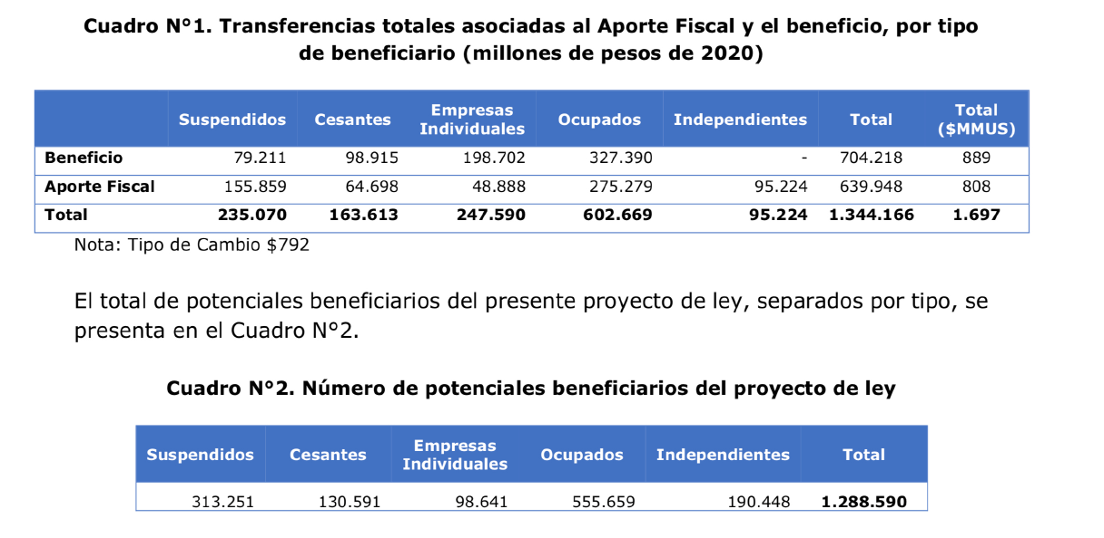

Requisitos generales para acceder

• Promedio de ingresos mensuales en el año 2019 igual o superior a $500.000 (incluyendo todas sus rentas)

• Disminución igual o superior a un 30% del Ingreso Mensual percibido en el mes previo al que se solicita el beneficio respecto del Ingreso Promedio Mensual del año 2019 (del mismo tipo de renta)

Ingreso Mensual e Ingreso Promedio Mensual

• Trabajadores dependientes:

- Ingreso Mensual: ingresos del trabajo dependiente, seguro de cesantía, complemento u otras prestaciones con cargo al fondo de cesantía, percibidos en el mes previo a aquel en que se realiza la solicitud

- Ingreso Promedio Mensual: promedio mensual de ingresos del trabajo dependiente del año 2019, excluyendo los meses en que no percibió ingresos

• Empresarios individuales (a “cuenta propia”):

- Ingreso Mensual: base para determinar los PPM declarados en el mes previo a aquel en que se realiza la solicitud

- Ingreso Promedio Mensual: promedio mensual de la base para determinar los PPM durante los 12 meses anteriores al 1° de octubre de 2019 (esto es, los declarados al SII en el periodo de un año antes de noviembre de 2019)

Aporte Fiscal

• Aporte en dinero de cargo del Fisco

• Podrá solicitarse, por una sola vez, durante el primer mes de vigencia de la ley

• Compatible con el beneficio de préstamo solidario.
- Si se solicitan en conjunto, el préstamo de ese mes solo puede ascender hasta la diferencia entre el Aporte Fiscal y el monto del préstamo mensual que corresponda

• Compatible con el Ingreso Familiar de Emergencia

- Para beneficiarios o causantes del IFE, lo que se reciba por hogar hasta el 31 de agosto de 2020 por concepto de IFE se imputará para el cómputo del Aporte Fiscal

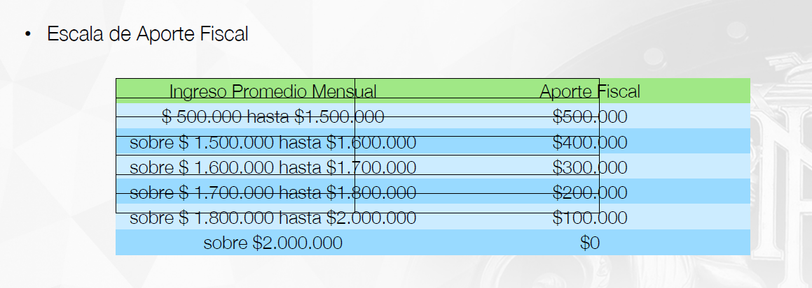

Beneficio de préstamo solidario

• Por cada mes en que se produce una disminución de ingresos (30%), hasta por un máximo de 4 meses, continuos o discontinuos, dentro de los 6 meses siguientes a contar del 1° de julio de 2020

- Si solicita el Aporte Fiscal, esa solicitud se computa como una de las 4 solicitudes que se puede realizar

• El monto del beneficio corresponde a un 70% de la caída en los ingresos del mes solicitado (diferencia entre Ingreso Promedio Mensual e Ingreso Mensual)

• Monto máximo de préstamo solidario mensual: $650.000

• Monto máximo de préstamo solidario total: $2.600.000 (descontado, en su caso, el Aporte Fiscal)

Solicitud del Aporte y del beneficio de préstamo solidario

• Solicitud ante el SII a través de procedimiento 100% online

- Aporte Fiscal se solicita dentro del primer mes de vigencia

- Beneficio de préstamo solidario se solicitará a contar del día 8 de cada mes

• Tesorería realizará el pago del beneficio en el plazo de 10 hábiles desde la solicitud

- La disminución de ingresos se mide desde meses previos a la vigencia de la ley lo que dota de mayor agilidad al sistema

• AFC entregará información al SII para realizar cruces de información relacionados al cumplimiento de los requisitos para acceder al beneficio

Devolución del beneficio de préstamo solidario

• Devolución del beneficio de préstamo solidario en 4 cuotas anuales, sin multas ni intereses. Se realiza en la declaración de impuesto a la renta

- Con un año de gracia. Primera cuota en abril 2021

- 10% la primera cuota (abril 2022)

- 30% las 3 cuotas restantes (abril 2023, 2024 y 2025)

• Pago contingente al ingreso:

- Solo si se obtienen ingresos se pagará la cuota que corresponda

- Si se obtienen ingresos, el monto máximo de cada cuota será hasta 5% de los ingresos anuales

- El saldo que exceda al término de la cuarta cuota, se condonará

Devolución del préstamo solidario

• Para abonar a las cuotas anuales se establece a partir de septiembre de 2021, en forma transitoria, lo siguiente:

- Descuento por planilla de 3% para trabajadores dependientes

- Retención adicional de 3% en la boleta de honorarios

- PPM adicional de 3% para los empresarios individuales

• Los montos retenidos se destinarán exclusivamente a la devolución del préstamo solidario

Ajustes ley de independientes (Ley N°21.242)

• Se amplía de 3 a 4 el número de meses en que puede solicitarse el beneficio de préstamo solidario

• Se amplía de 3 a 4 el número de cuotas anuales para devolver el beneficio de préstamo solidario, debiendo pagar el 2022 un 10% y un 30% en las tres cuotas anuales siguientes

• Se incorpora el mecanismo de pago contingente al ingreso

• Se extiende el plazo para el aumento del porcentaje de retención en la boleta de honorarios, hasta septiembre de 2021 y se establece la retención en 3%

Otras modificaciones: ajustes ley de independientes (Ley N°21.242)

• Se hace aplicable el Aporte Fiscal de acuerdo a una Escala de Ingresos similar a la que aplica a trabajadores dependientes y empresarios individuales. Dicha escala se aplicará según el promedio de ingresos mensuales percibidos en forma previa a abril de 2019, tal como contempla la ley 21.242

• El Aporte Fiscal se puede pedir una sola vez por cada persona, independiente la calidad bajo la cual se solicite

Finalizó acotando que el proyecto apunta a las personas con algún ingreso formal en términos amplios, esto es, que cuenten con algún registro de los mismos, y además, de automatizar el proceso, de modo que transcurran 10 días para el pago desde que se hace la solicitud. En el caso de los ingresos informales, no existe registro de los mismos y no es posible acceder a esta automaticidad que se propone.

Enseguida, la Comisión escuchó a la Presidenta de la Federación de Colegios Profesionales Universitarios, FEDCOLPROF, señora Mónica Vargas, quien efectuó una presentación en formato power point, del siguiente tenor:

“Clase media” Precariedad disfrazada de independencia y movilidad social.

Aportes al debate proyecto de ley Boletín Nº 13.653-05 (Financiamiento con aporte fiscal para la protección de los ingresos de la clase media)

Hechos, mala distribución
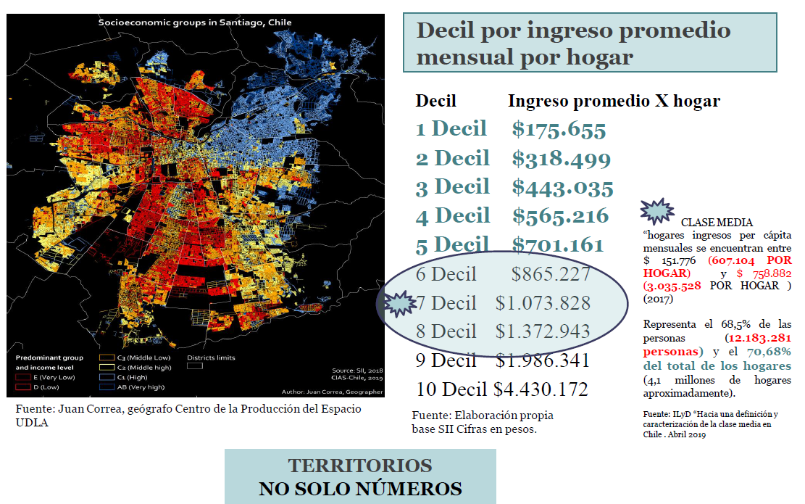

Hechos, la mala distribución implica precariedad laboral

La precariedad de los honorarios e independientes

Casi el 40% de trabajadores/as en Chile (3,6 millones) no tiene contrato o tiene protecciones mínimas (Honorarios).

10% de los hogares más pobres, el porcentaje de personas ocupadas bajo esta condición llega a un 62,2%

TRIMESTRE MÓVIL (marzo-mayo 2020)

En el trimestre marzo-mayo de 2020, la estimación de la tasa de desocupación nacional fue 11,2%, incrementándose 4,0 puntos porcentuales (pp.) en doce meses.

PERSONAS NO SOLO NÚMEROS

(Fuente INE 2020)

Hechos, la mala distribución implica diferencias por sexo.

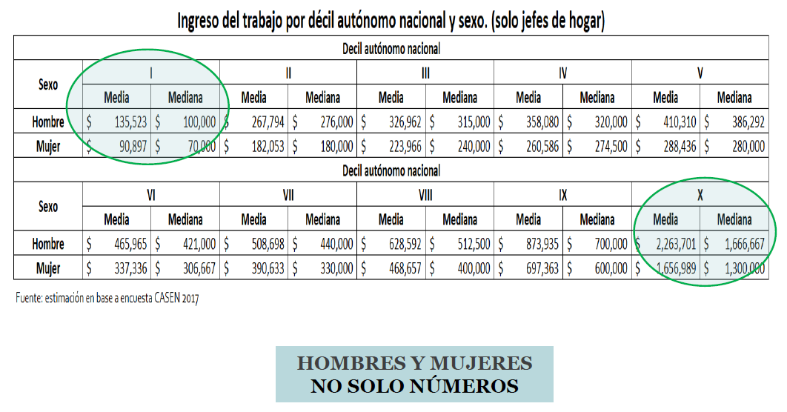

Hechos y AFP

70% tiene pocos fondos

De las once millones de personas afiliadas a las AFP

- 27,4% tiene menos de 1 millón pesos.
- 54,9% tiene menos de 5 millones.
- 70% tiene menos de 10 millones pesos en sus cuentas individuales.

AFP no asegura ni asegurará pensiones sobre la pensión básica solidaria a más del 50% de las personas que jubilen en los próximos 10 años.

AFP No asegura pensiones

Monto acumulado al borde de jubilar

- Mujeres (56 a 60 años) 91% tiene menos de 50 millones.

- Hombres (61 a 65 años) 77% tiene menos de $ 50 millones.

Pensiones

- HOMBRES 50% PENSIONES INFERIORES $138.000

- MUJERES 50% PENSIONES INFERIORES $28.000

(Superintendencia de AFP)

ADULTOS MAYORES NO SOLO NÚMEROS

Hechos, pensiones y retiro 10% AFP

HOMBRE
Monto de pensión con y sin retiro del 10%

• Hombres de 50 años

- Sin retiro $242.997
- Con retiro $222.791
- Diferencia $20.206(-8,3%)

• Hombres de 30 años

- Sin retiro $227.882
- Con retiro $225.575
- Diferencia $2.307 (-1,01%)

MUJERES
Monto de pensión con y sin retiro del 10%

• Mujeres de 45 años

- Sin retiro $103.888
- Con retiro $96.590
- Diferencia $7.298 (-7,02%)

• Mujeres de 25 años

- Sin retiro $129.646
- Con retiro $ 128.146
- Diferencia $1501 (-1,2 %)

PERSONAS NO SOLO NÚMEROS

(Fuente Fundación Sol)

La propuesta Focalizar en ingresos, no sólo en fondos acumulados. LAS PERSONAS (y la economía) NECESITAN DINERO Y TIENEN DERECHO A OPTAR (podría reactivar) Este proyecto puede ser alternativa a optar. Permitir que la población opte entre al retiro del 10% o esta propuesta.

Lo urgente y lo importante

• La urgencia es contar con recursos para paliar los efectos económicos de la pandemia en la población.

(Dinero no cajas de alimentos)

• Lo importante a largo plazo es reformar el sistema de pensiones, de seguridad social que permita mejorar pensiones con énfasis en la solidaridad.

Lo que no fue … CRISIS DE LEGITIMIDAD

Nadie quiere tener menos pensión futura, pero se necesita retirar el 10% para resolver problemas HOY:

- Crisis de confianza. Nadie confía en nadie

- Mal manejo de crisis. El gobierno ha llegado tarde y mal, en lo económico, pero sobre todo en lo social.

- Falta de participación. No se ha estado a la altura para encontrar soluciones consensuadas.

- Sin enfoque biopsicosocial. No ha abordado el tema integralmente, sino que ha elaborado estrategias economicistas y biomédica.

- Sin interdisciplina. Las soluciones solo son tomadas por algunas disciplinas economistas y médicos

- No ha existido enfoque territorial

- Existe un alto endeudamiento

- INESTABILIDAD FINACIERA, SALUD, EMOCIONAL, SOCIAL

- Alto Desempleo 940.000 desempleados 550.000 subempleo.

- Las cuentas de servicios básicos no se congelaron ni consideraron en las propuestas.

¿FORMA EN QUE OPERARÍA LA PROPUESTA?

Lo urgente, 1° al 8° Decil

• Ganan menos de $ 1.372.943 (sin exclusión) y cotizan, se les entregue 1.500.000. (apróx 70% de trabajadores que cotizan 7.700.000, costo de la medida apróx USD$ 14.437.500.000)

• Es más que el 10% o 1.000.000 que puede retirar el 70% de los afiliados a las AFP y resuelve mejor el tema.

• Produce reactivación en demanda interna impactando en PYME y efecto positivo en IVA.

Continuó el Vicepresidente del Colegio de Contadores de Chile, señor Edgardo Ozimica, quien expresó:

Cómo financiar 1°al 8° Decil

• Los que ganan menos de $1.372.943 (8° decil), la mayoría solo pueden aspirar a una pensión equivalente a la pensión básica solidaria.

ENTONCES

FINANCIAMIENTO MIXTO

• Si existen USD$500 millones de rezagos y herencias en AFP (Como plantea Andras Uthoff) se pueden usar en dar beneficio al 1° al 5° decil de ingresos de modo tal de no dañar la pensión futura de esos deciles.

• Diferencia aportada por el Estado (USD$ 13.937.500.000) (la propuesta presentada en artículo 4° indica disponibilidad del recurso).

ENTONCES

RECUPERACIÓN DE FONDOS POR PARTE EL ESTADO SOLO PARA FINANCIAR PENSIONES (superior a la línea de la pobreza)

• Incorporar un impuesto solo del 1% a la explotación de las riquezas básicas de Chile, Cobre, Litio, Pesca Industrial, Agua de uso Industrial.

• Recuperación de fondos del Estado por medio de Impuesto al patrimonio 1% a las grandes fortunas para que el Estado recupera el aporte.

Lo urgente 9° al 10° Decil

• Ganan más cotizan más, por lo tanto tendrán mayor capacidad de recuperar los fondo

ENTONCES

RETIRO DE FONDOS

• Decil 9° y 10° retiro de fondos hasta 4.300.000 con reintegro optativo de fondos por medio de aumento de cotización.

Lo urgente, otras medidas para apoyar a la población

• Postergación dividendos viviendas hasta 10.000 UF (las viviendas han subido su valor).

• Ampliación apoyo al pago de cuentas servicios básicos a personas que acrediten bajas de ingresos sobre el 30%, la pandemia lleva 4 meses, ya hay cuentas atrasadas y la clase media no puede postular a beneficios que hoy existen para otros quintiles. (por ejemplo, suprimir recargo por sobre consumo)

• Descuento en pago contribuciones por tramos viviendas hasta 10.000UF a personas que acrediten bajas de ingresos sobre el 30%.

Lo importante
Nuevo sistema de pensiones

Abrir el debate profundo respecto al cambio del sistema de pensiones dado su evidente fracaso:

• Avanzar a una lógica de solidaridad.

• CAMBIOS EN LA ADMINISTRACIÓN.

La ética es fundamental, por lo tanto, el nuevo sistema debe tener una administración participativa.
Estado + Trabajadores + Privados.

• Limitación a las comisiones cobrada por la entidad administradora de fondos de pensiones (se cobra por 100% sueldo y administran el 10% por lo tanto deberían cobrar % solo por sobre fondo administrado)

Profesionales que están por jubilar

• Abrir la posibilidad a que la entidad administradora de fondos de pensiones, otorgue créditos hipotecarios a los afiliados contra su propio capital.

Al jubilar se pueda optar al pago completo del saldo insoluto de las deudas hipotecarias contra fondo individual.

¿En cuánto aumenta la pensión si se paga el saldo insoluto del hipotecario?

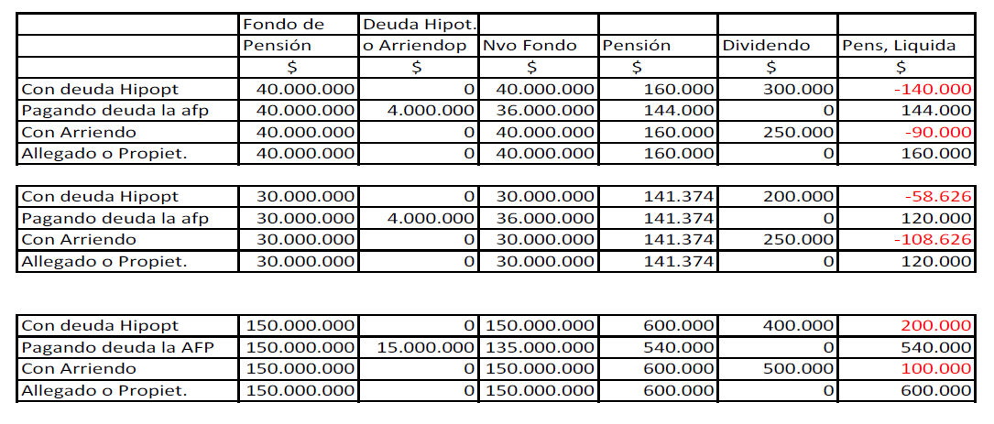

A continuación, la Comisión escuchó a la Presidenta del Sindicato Nacional Interempresa de Profesionales y Técnicos del Cine y Audiovisual, SINTECI, señora Daniela Espinoza, quien expuso que llevan muchos meses de desprotección, con aumento muy fuerte del endeudamiento, por lo que una solución que implique más créditos no les parece razonable.

Acotó que hace dos meses les planteaban que la solución sería el beneficio para trabajadores independientes, y dos meses después se encuentran aquí de nuevo.

Afirmó que luego les dijeron que la solución sería el nuevo IFE, pero al día de hoy todavía no reciben ningún beneficio y las solicitudes están siendo procesadas. Y en el caso de los rechazos, el problema es que los adultos mayores con pensiones no viven en ese hogar o la respuesta es que no pertenecen al 80% de mayor vulnerabilidad, cuando sí se le debería considerar en ese grupo.

Respecto del beneficio para trabajadores independientes, acotó que el subsidio de $100.000 también tiene un problema, porque recién en abril del próximo año sabrán si realmente es subsidio o es un crédito.

Acerca del registro social de hogares (RSH), estimó que la información que tienen es que en muchos casos no funciona y no da cuenta de la real situación que padecen los afiliados al sindicato, quienes siguen esperando que se resuelvan las apelaciones, habiendo transcurrido ya 5 meses desde el inicio de la crisis.

Señaló que muchas personas no se atreven a tomar el crédito ofrecido por el Estado porque la situación en mayo del próximo año probablemente sea realmente agobiante en materia financiera.

Enseguida, la Comisión escuchó a la Presidenta de la Asociación Gremial de Gestores Culturales de Chile (A.G.), ADCULTURA, señora Tehani Staiger, quien explicó que dentro de su gremio existe mucha diversidad y distintas disciplinas, algunos son gestores, otros productores, programadores, etc.

Manifestó que arrastran problemas desde antes de la pandemia. Indicó que por las condiciones específicas de los oficios ligados a la cultura tienen un problema estructural que los deja fuera del radar de las políticas públicas del Estado. Lejos de contar con algún privilegio, los trabajadores están fuera del campo de las políticas sociales y sólo acceden a los concursos públicos del Estado, dado que los privados casi no invierten en cultura. Son los fondos concursables los que permiten a los gestores dar trabajo y pagar remuneraciones.

Lamentó la falta de liderazgo de la ministra del sector, para lograr que exista una política que logre incluir su situación y que tome en cuenta sus especificidades, que además harán que se demoren largo tiempo en reactivarse, debido a que existirán restricciones de aforo.

Apuntó que, en el contexto de la emergencia, han participado de una mesa convocada por la ministra, la que no ha tenido mucha incidencia, pero les permitió diseñar un plan de emergencia y reactivación, con 5 a 7 ejes para el período de dos años que demorará toda esta etapa.

Hizo una defensa del presupuesto que se asigna a Cultura, el que, aun siendo ínfimo, es indispensable para todos los trabajadores del sector, especialmente el que se relaciona con los gobiernos regionales, y en muchos casos se está asignando a tareas relacionadas con atención de la pandemia, cuando ellos como sector también se encuentran muy fuertemente afectados por la misma.

El Honorable Senador señor García consultó a la señora Espinoza por los requisitos que supuestamente se impondrían a los beneficiarios.

La señora Espinoza señaló que se refería a que, si no se hubiese vetado el proyecto de ley sobre servicios básicos, al menos podrían liberar esos recursos para que con $500.000 alcance para algo más que alimentación y pagar un par de deudas de las más básicas.

El Honorable Senador señor Lagos observó que se mencionó propuestas para un plan de emergencia y reactivación y consultó si sólo se refiere a recursos de esta iniciativa legal y del presupuesto de Cultura o si hay otros lineamientos.

El Honorable Senador señor Pizarro manifestó que sería conveniente que se hiciera llegar el referido plan.

La señora Staiger sostuvo que el plan, además de reforzar el presupuesto de Cultura, propone que se entreguen facultades para que el ministerio tenga más atribuciones y flexibilidad para enfrentar una situación excepcional como la que se vive.

La señora Vargas manifestó que hasta ahora cada propuesta del Gobierno funciona como un parche y con un alto nivel de complejidad que hace que casi toda la población las perciba como lejanas y con desconfianza.

Planteó que deberían eliminarse todas las restricciones que van dificultando que las personas accedan a los beneficios entregados y que debiera existir certeza en la materia.

Observó que en el área de profesionales existen problemas similares; por ejemplo, 80% de los cirujanos dentistas no han podido trabajar, y con situaciones que en muchos casos se arrastran desde octubre.

El Honorable Senador señor Montes manifestó que existen datos que se relacionan con lo expuesto, como que el IFE actual ha entregado en promedio $160.000 porque han existido elementos que impiden acceder a un monto superior, así como que llegue a más potenciales beneficiarios.

Consultó cómo se llega a 1.280.000 potenciales beneficiarios de este proyecto de ley, porque existe la impresión de que es mucho más amplio ese universo.

El señor Ministro de Hacienda respondió que ese dato se construyó con los registros administrativos -con los datos de los ingresos en los rangos planteados y los datos de caídas sobre ingresos- por lo que no se trata de todos los trabajadores que se encuentran en ese segmento.

Indicó que el proyecto de ley con modificaciones al IFE que ingresó por la Cámara de Diputados busca hacer más liviano y rápido el trámite para acceder al beneficio. Sostuvo que es la ley la que impide obviar trámites relacionados con el RSH, pero buscan que sólo se tenga que hacer una declaración jurada al inicio.

La señora Vargas manifestó que el dato económico no cuadra con la verdadera situación, porque a ellos el 90% de los asociados a colegios profesionales les señala estar afectados económicamente por la pandemia.

El señor Ministro de Hacienda comentó que existen entre 5 y 6 millones de trabajadores formales, por lo que un universo potencial de 1,3 millones a los que alcanzaría la iniciativa se refiere a alrededor de un cuarto de ese grupo, lo que resulta bastante relevante.

El Honorable Senador señor Pizarro planteó que un punto importante es la compatibilidad con otros mecanismos aprobados y cómo pueden complementarse.

El Honorable Senador señor García pidió que se precise cómo se determina la caída de ingresos, y qué ocurre en el caso de profesionales jóvenes que quizás no tuvieron ingresos altos en el año 2019.

El Honorable Senador señor Coloma propuso que se revise el límite inferior de ingresos de $500.000, para analizar si no es más adecuado que comience en $400.000 para poder acceder a los beneficios.

También propuso que se revise la situación de personas más bien desformalizadas -incluso algunas que se encuentran en sistema de renta presunta- como taxistas, dueños de kioscos, transportistas escolares, que a veces no tienen registro de ingresos formales, por lo que la respuesta podría estar en el IFE, pero tienen una ocupación mucho más cercana a la formalidad que a la informalidad.

El Honorable Senador señor Pizarro acotó que en marzo de este año cotizaron alrededor de 800.000 trabajadores con remuneraciones entre $400.000 y $500.000.

Pidió que se desglose la información acerca de los beneficiarios efectivos hasta ahora de la ley con beneficio para los trabajadores independientes.

El Honorable Senador señor Lagos solicitó que en la próxima sesión se entregue un cuadro con los datos del universo de trabajadores formales del país y la estructura de remuneraciones e ingresos.

El Honorable Senador señor Montes indicó que sería bueno contar con la información de cuántas personas lograron ingresar al IFE en base a ingresos auto reportados.

Asimismo, solicitó que se entregue información acerca de lo que está ocurriendo con trabajadores por cuenta propia, vendedores, del sector cultura, etc.

El señor Ministro de Hacienda señaló que entregarán la información solicitada e insistió que en este proyecto sólo caben trabajadores con ingresos formales. En el caso de colectiveros, estimó que sólo el 5% se encuentra en categoría de renta presunta y el 90% son informales, por lo que la simplificación del IFE será una gran ayuda.

Informó que, de acuerdo a datos de SII, entre ingresos de $600.000 y $1.500.000 se encuentran 1.500.000 personas, y si se baja el umbral a $400.000 se llegaría a aproximadamente 2.000.000 de personas.

El señor Ministro de Desarrollo Social y Familia, señor Cristián Monckeberg, señaló que el proyecto de ley que busca simplificar el IFE sólo exigirá encontrarse inscrito en el RSH, dentro de los umbrales que se han establecido para los ingresos y que se haga una declaración simple jurada en que reporte la disminución de ingresos.

Explicó que el problema se da porque familias con ingresos formales igual postularon creyendo que se trata de un bono, pero quedan fuera o reciben un monto mucho menor.

Añadió que verificaron que 10.000 familias de campamento nunca habían llenado la información del RSH.

En sesión de 21 de julio, la Comisión escuchó al Presidente de ANEF, señor José Pérez, quien efectuó una presentación, en formato power point, del siguiente tenor:

¿Es este el Plan que la Clase Media Necesita en medio de la Crisis Sanitaria y Económica?

¿Es esta la ayuda que necesita la clase media?

• Vivimos en un país que por muchos años nos ha enseñado que la política fiscal se basa en “ahorrar en tiempos de vacas gordas para gastar en tiempos de vacas flacas”, así cuando planteamos nuestras demandas salariales, de carrera funcionaria, de mejores pensiones, etc., fuimos desoídos, tras el argumento del balance estructural. Ahora que el país está en la mayor crisis del último siglo, nos encontramos nuevamente con la resistencia a gastar lo ahorrado en los Fondos Soberanos, presentándonos un paquete que tiene por contenido fundamental endeudar más a los sobre endeudados chilenos/as.

La crisis institucional es irreversible y la ha generado el propio Gobierno

• Cuando ha surgido el tema del retiro del 10% del negocio previsional de las AFP el Gobierno ha corrido a presentarnos un Plan de ayuda para la clase media, no solo tardío sino completamente insuficiente, tanto en cantidad como en su composición, cargada al endeudamiento en vez de a las transferencias directas como esperábamos y corresponde.

• No vemos la ayuda, vemos un festival de préstamos y postergaciones de deuda además de un bono por una única vez restringido a un número menor de familias, respecto de la cantidad que realmente lo requiere.

¿Y cuándo tocarán a los súper ricos?

• El límite del gasto de MMUS$12.000, pactado con parte de la oposición no es una cantidad menor, pero cuánto va realmente a las familias que hoy urgentemente lo necesitan.

• No es cierto que no hay más recursos, lo que no hay es la voluntad política de tocar a aquellos que se representa en el Ejecutivo, sino ¿Cuál es la razón para no aplicar un impuesto a los súper ricos de nuestro país que ha engordado a la par de la miseria creciente de nuestro pueblo? Un impuesto menor, de un 2,5% por única vez, a su stock de riqueza, acumulada gracias a nuestro esfuerzo y a la explotación voraz de nuestros recursos naturales, bastaría para pagar un bono de emergencia de 1,5 ingresos mínimos a la mitad de las familias del país por los 3 ó 4 meses más duros que vienen por delante.

La regresividad de las medidas del Gobierno traerá un nuevo estallido social

• Mientras la ayuda es a cuentagotas, llenas de trabas y extremadamente restringida para una población extensa y que lo está pasando mal, los proyectos de ley del Gobierno para el gran empresariado lucen generosos y prestos, así la depreciación instantánea y amortización de intangibles implicarán una menor recaudación fiscal por más de US$6.000 millones durante los tres próximos años.

• La elevación desde el 15% al 20% de compra de bonos alternativos por parte de las AFP, podría implicar una inyección de nuestros recursos por hasta US$9.000 millones para las grandes empresas.

• La reducción del impuesto de timbres y estampillas y el cambio en el impuesto regional también favorecerán al gran empresariado.

Plan Clase Media del Gobierno de Sebastián Piñera

• A continuación me referiré a algunas medidas específicas del Plan para la clase media:

Bono para la clase media

• 1. Se despliega una campaña publicitaria haciendo creer que es para toda la clase media, cuando entendemos que llegará a 700.000 familias.

• Es por una vez, cuando la crisis económica se extenderá a lo menos por un semestre.

• Deja afuera a todos aquellos que ganan o ganaban $1 por sobre dos millones de pesos, no importando el nivel de caída en sus ingresos.

• Soslaya el endeudamiento en que el propio modelo tiene sometido a la gran mayoría de las familias.

• Deja sin amparo a las familias que se ubican entre $400.000 y $500.000.

• Una familia que cayó desde $500.000 a $360.000 tampoco lo recibiría

Préstamo Estatal Solidario para la Clase Media

• No es más préstamos lo que necesitan las familias chilenas, lo que esperamos del Estado es una ayuda efectiva, y sumar deudas nuevas a las antiguas no lo es.

• Consideramos que este flujo de $650.000 por tres meses es lo menos con que se puede ayudar la clase media, pero por la vía de transferencias directas y sin todo el trámite que resta eficacia a la ayuda urgente que requieren hoy las familias chilenas.

Plan de protección a la vivienda

• La postergación por seis meses de los dividendos hipotecarios, gracias a una garantía estatal solo incluye a trabajadores/as desempleados o suspendidos que reciben beneficios del Fondo Solidario de Cesantía, como también a trabajadores independientes que puedan demostrar una caída de ingresos significativa.

• Consideramos que debe incluirse todas aquellas familias, reciban o no Beneficios del Fondo Solidario de Cesantía, que hayan sufrido una caída de ingresos igual o superior al 30% de sus ingresos.

Ampliación del Subsidio de Arriendo Clase Media

• Las familias podrán obtener un monto diferenciado del subsidio dependiendo del tramo del Registro Social de Hogares al que pertenece el núcleo familiar. El subsidio se entregará por 3 meses, y podrá ser hasta de $250.000 pesos para arriendos de hasta $600.000 pesos.

• Entendemos que el número de subsidios que baraja el Gobierno es de 100.000, ello es entre el 2 y 3% de las familias del país, en consecuencia, este subsidio es más parecido a un espejismo que a un subsidio de cobertura efectiva.

• Además de solicitar estar inscrito en el Registro Social de Hogares, exige un sinnúmero de papeles que constituyen un obstáculo para las familias más carenciadas.

El Honorable Senador señor Coloma planteó que permanentemente existe la disposición a dialogar y a introducir mejoras a las iniciativas. Consultó cuáles son los problemas que viven los funcionarios, en consideración a que en el Estado no se han perdido empleos.

El señor Pérez señaló que, así como existe estabilidad en el empleo, se asumen tareas trascendentes para el funcionamiento normal del país, tal como se hace con ocasión de otras emergencias que vivimos.

Observó que existen algunos casos en que sí se pierden o disminuyen trabajos, dio como ejemplo algunos casos relacionados con FOSIS, y existen disminuciones en materia de viáticos y horas extraordinarias, que constituían parte importante de los ingresos de ciertos funcionarios.

El señor Ministro de Hacienda señaló que, efectivamente, no han existido despidos, y que fue la propia Contraloría General de la República la que dispuso que en régimen de teletrabajo no existe pago de viáticos y horas extraordinarias. Indicó estar disponible para continuar el diálogo.

El señor Pérez celebró que exista disposición a retomar el diálogo y dijo entender que entonces se responderá la propuesta enviada por ellos el día 29 de junio.

A continuación, el señor Ministro de Desarrollo Social y Familia efectuó una presentación del siguiente tenor:

INGRESO FAMILIAR DE EMERGENCIA
+SIMPLE +EXPEDITO

INGRESO FAMILIAR DE EMERGENCIA PUBLICADO EL 24.06.2020.

Faltando un proceso de selección y transcurridos 16 días desde la publicación de la ley, se cumple con el compromiso de brindar protección a más de 2 millones de familias vulnerables, que vieron disminuidos sus ingresos producto de la crisis.

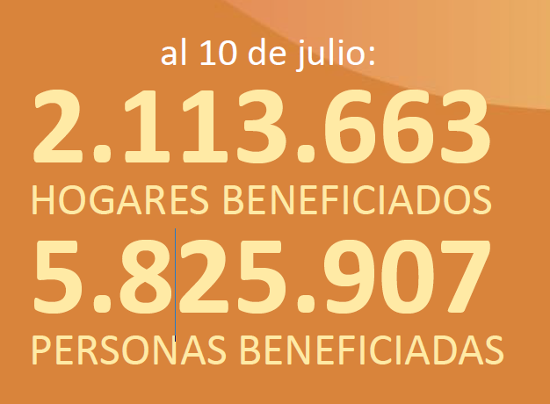

RESULTADOS DEL SEGUNDO PAGO AL 10 DE JULIO
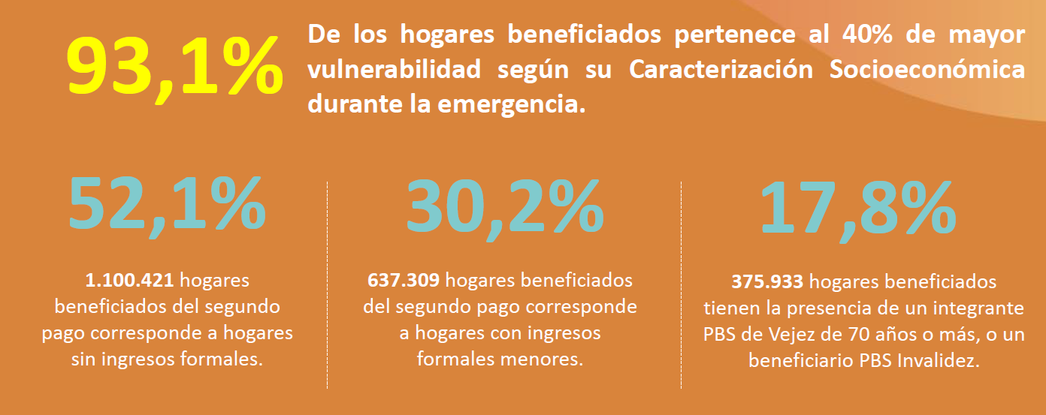



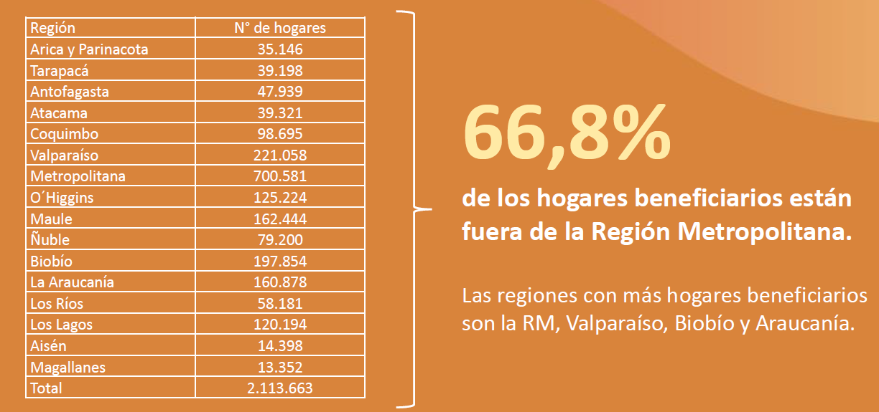

PROGRAMACIÓN CIERRES Y EMISIÓN DE PAGOS
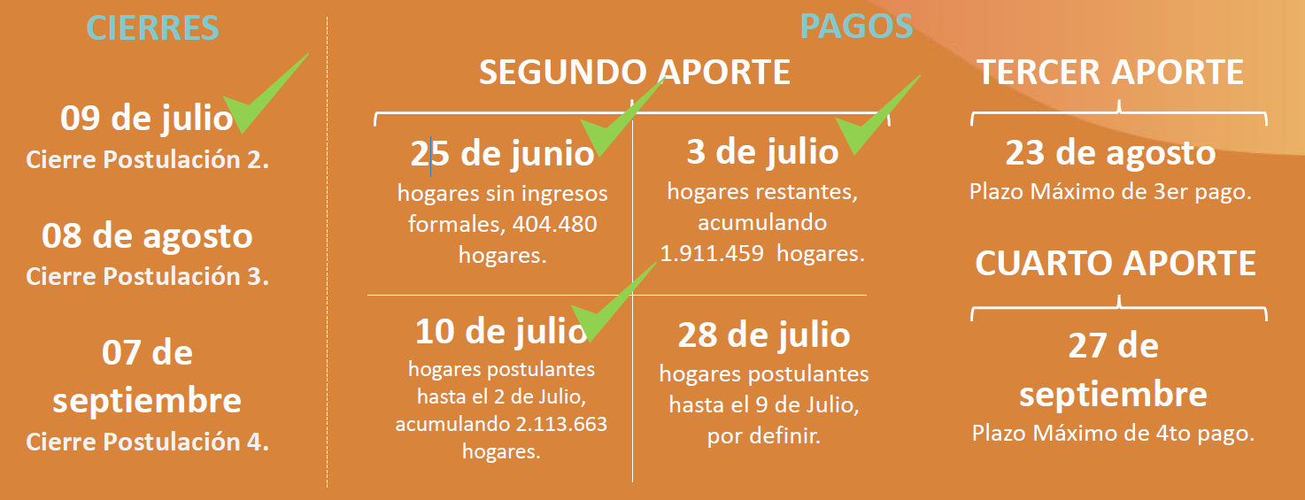

MEJORAS EN LA OPERATORIA DEL INGRESO FAMILIAR DE EMERGENCIA

MEJORAS EN LA OPERATORIA IFE
Avances a la fecha

1. Mejoras a la plataforma IFE y RSH:

Navegación gratuita IFE, acceso con RUT, suspensión de visita domiciliaria.

2. Mayor difusión:

Aumento de capacitaciones a nivel nacional, regional y local, incluyendo agentes estratégicos que interactúan con la sociedad civil: 18.272 personas.

3. Esfuerzo de convocatoria a grupos más vulnerables:

Estrategia con INDAP para incentivar postulación mundo rural + incorporación de familias de campamentos al RSH vía convenio con MINVU y FUNFA.

4. Transferencia directa a municipios (sistema que administra el RSH), para mejorar la velocidad de atención a los hogares:

Vía SEREMI, MDSF genera nueva transferencia de recursos a los municipios por $1.096 millones, adicionales a los $4.555 millones ya transferidos el 2020, a las 346 comunas del país. Se logran acuerdos con municipios en reducción de listas de espera.

5. Automatización de nuevos trámites RSH:

Se automatizan algunos requerimientos dentro del RSH que permitirán reducir su volumen en un 43%, disminuyendo los tiempos de espera de los hogares postulantes.

MODIFICACIONES AL INGRESO FAMILIAR DE EMERGENCIA

MODIFICACIONES AL IFE

Diagnóstico y propuesta

Dada las consecuencias de la crisis sanitaria y económica, el IFE mejora su operación:

Un apoyo monetario más amplio, simple y expedito.

PROPUESTA

1) Facilitar y ampliar el ingreso de las familias al IFE, mediante la eliminación del requisito ISE y CSE del Registro Social de Hogares.

2) Facilitar los mecanismos para reportar los ingresos del hogar.

Resultado

En el caso de aprobarse las modificaciones, los requisitos para postular al beneficio serán los siguientes:

• Contar con Registro Social de Hogares.

• Cumplir con el umbral de ingreso establecido por ley ($100 mil).

• Acreditar ingresos mediante declaración simple.

Nuevo escenario para los hogares

• Todos aquellos que no recibieron el aporte 2 y siguientes, podrán acreditar los ingresos existentes en el hogar durante la emergencia a través de una declaración.

• Los nuevos solicitantes del aporte 3 y siguientes, podrán acreditar -al momento de solicitar el beneficio-, los ingresos existentes en el hogar durante la emergencia a través de una declaración.

El Honorable Senador señor García consultó cuántas familias pertenecientes al 40% más vulnerable no han tenido acceso al IFE, y por qué razones. Lo mismo consultó para el tramo hasta 60%.

La Subsecretaria de Evaluación Social, señora Alejandra Candia, destacó que el 52,1% de los hogares beneficiados con el segundo pago son hogares sin ingresos formales, lo que resalta la finalidad que tenía este beneficio en su origen. Por lo mismo, acotó, la orientación a la ausencia de ingresos formales es la que explica en parte los casos que aún no acceden al beneficio.

Agregó que el mecanismo, además, apunta a umbrales de vulnerabilidad y no sólo a caída de ingresos.

Señaló que el 93,1% de los hogares beneficiados se refiere al 40% más vulnerable durante la pandemia, pero si se revisa el dato para el mediano plazo esa cifra es de 84,1%. Añadió que 3.294.000 hogares a junio de 2020 se encuentran en dicho tramo.

El Honorable Senador señor García pidió que se entregue la información de mediano plazo por cada quintil, ojalá desagregada por regiones.

El Subsecretario de Servicios Sociales, señor Sebastián Villarreal, expresó que se busca facilitar y ampliar el acceso al IFE, por lo que debería aumentar el número de beneficiarios del tercer aporte, además de que podrán hacer una actualización de los ingresos que reciben con sólo una declaración.

Respecto de aquellos que no han recibido el pago, informó que el próximo 28 de julio existen casi 1,5 millones de personas que podrían acceder en esa fecha. Se llegaría a entre 2,4 y 2,5 millones de hogares.

El Honorable Senador señor Lagos preguntó cuántos hogares postularon al nuevo IFE, cuántos hogares tienen pendiente una respuesta, y cuál es el nivel de ingresos de los hogares que quedaron fuera del beneficio, porque son datos relevantes para la discusión de la presente iniciativa.

Observó que, trabajando con personas que entienden del sistema de postulación, ha sucedido, sólo en Viña del Mar, que de 80 casos, 43 recibieron pago y el resto está esperando respuesta.

El Honorable Senador señor García planteó que el proyecto de ley tiene como requisito contar con ingresos superiores a $500.000 durante el año 2019 -aunque solicitó que también se consideren los primeros meses del 2020- y que se ha pedido por el Senador señor Coloma y el Presidente de ANEF que ese límite se baje a $400.000, cuestión que comparte, y consultó cuántas personas en esos rangos han quedado fuera del IFE.

El Honorable Senador señor Coloma preguntó cuántos hogares y personas han ingresado al RSH durante los últimos 4 meses.

El Honorable Senador señor Letelier señaló entender que ya no existirá cruce de datos entre registros, y consultó cuánta es la brecha de información que se debe cubrir.

El señor Ministro de Desarrollo Social y Familia, señaló, acerca de las personas que se encuentran a la espera de respuesta, que un grupo importante es aquel que está ingresando al RSH, que con las modificaciones propuestas se busca automatizar para solucionar ese problema.

Informó que existen más de un millón de conexiones al RSH mensualmente, cuando a comienzos de año eran sólo 100.000.

El segundo grupo es el que está esperando por haber informado baja de ingresos, y son los que deberían recibir respuesta positiva a partir de la modificación que plantea el proyecto de ley, que exigirá sólo la declaración jurada simple.

El Subsecretario de Servicios Sociales, señor Villarreal, expuso que al 9 de julio se verificaron 3.644.047 solicitudes de hogares; 2.113.663 ya fueron pagadas, y se encuentra pendiente un pago al 28 de julio, que cerrará el número que recibirá el segundo aporte (pendientes 1.530.000).

Respecto del RSH, señaló que, a comienzos de año, de 100.000 solicitudes, el 26% se hacía vía plataforma web, y a junio subió a 1,1 millón de solicitudes, en que un 85% se hicieron vía web.

Informó que de mayo a la fecha se han creado en el RSH 343.737 nuevos hogares, de los cuales se encuentran tramitados 181.548, por lo que alrededor de 162.000 están pendientes. Para quedar fuera del segundo aporte la razón mayoritaria es por superar el umbral, dado lo cual, si se simplifica el reporte de ingresos, se presume que se descomprimirá este grupo de hogares pendientes.

El Honorable Senador señor García consultó cuántos -de la cifra de 1.530.000 solicitudes que se encuentran pendientes- recibirían el pago del 28 de julio y cuántos tendrán que esperar que rija la ley que ha ingresado como proyecto recién a la Cámara de Diputados.

El Subsecretario de Servicios Sociales, señor Villarreal, afirmó que cerca de 1 millón de hogares estaría quedando fuera del segundo pago en razón del umbral relativo a baja del nivel de ingresos (o tener ingresos formales sobre el límite establecido), lo que se solucionaría en su mayor parte con las modificaciones ingresadas al Congreso Nacional.

El señor Ministro de Desarrollo Social y Familia manifestó que el número total de los que faltan se podrá saber con la aprobación del proyecto de ley con modificaciones al IFE, que permitirá salir a buscar los hogares que no han postulado.

El Honorable Senador señor Coloma consultó de qué fecha es el registro de ingresos que hace que las familias se encuentren sobre el umbral que permite acceder al IFE.

El Honorable Senador señor Lagos sostuvo entender que sobre 1 millón de hogares quedará fuera y que la consulta que surge es si la cifra se arrastra desde el comienzo o se ha provocado en este último período.

Respecto de la simplificación, preguntó si eso funcionará en la medida que no exista un dato administrativo que diga lo contrario.

La Subsecretaria de Evaluación Social, señora Candia, respondió que han hecho esfuerzos para actualizar el sistema de registros socioeconómicos. Sobre la fecha de los ingresos considerados para calificar al beneficio, indicó que la respuesta es que dependerá de cuándo se actualizó por última vez, por lo que puede ser reciente o con un gran desfase, que es lo que buscan arreglar.

Agregó que la velocidad con la que se mueven los efectos de la pandemia podría estar dejando un grupo relevante que requiere apoyo y a los que servirán las modificaciones planteadas.

El señor Ministro de Hacienda expresó que lo expuesto permite entender cómo funcionará el IFE y cómo el proyecto de ley es un complemento de dicho mecanismo.

Informó que en el rango entre $400.000 y $500.00 -aplicando la caída de ingresos que se utilizó para hacer la estimación- serían 140.000 personas. Recalcó que en este caso es individual y no por hogar, a diferencia del IFE. Recordó que si una persona constituye un hogar unipersonal con ingresos por $350.000 no accede al IFE, porque en ese caso el umbral es $100.000, lo que mencionó a efectos de que no se confundan los mecanismos.

Por otro lado, consideró que es cierto que si se mueve el umbral bajándolo a $400.000 se minimizan los potenciales casos que queden fuera de todos los mecanismos, por lo que se mostró abierto a modificarlo.

El Honorable Senador señor García agradeció que se baje el umbral a $400.000, y solicitó nuevamente que se revise el período en que se requiere tener un promedio mensual de cierto nivel de ingresos, para que se considere a quiénes comenzaron a trabajar este año.

El señor Ministro de Hacienda respondió que tienen el problema de que los datos no son tan completos como se piensa o se debiera, porque no existe información específica de ingresos laborales inmediatos o mes a mes, sólo se cuenta con los del año anterior. Pueden existir boletas de honorarios, pero sólo como datos parciales. Por eso se considera el año 2019, sólo en los meses que trabajó y se saca un promedio, dando más posibilidades de ingresar.

Manifestó que los datos a octubre 2019 muestran 8,5 millones de ocupados, de ellos 6 millones son formales, e informales 2,5 millones.

Luego, para el segmento de formales con ingresos entre $500.000 y $1.500.000, una fuente de datos es la Encuesta Suplementaria de Ingresos (ESI) (auto reportado) en que serían 2,3 millones de trabajadores, y con datos del SII 2,5 millones de contribuyentes con ingresos formales, por lo que se han quedado con 2.500.000 personas como universo total y serían 1.280.000 personas con la baja de ingresos requerida (Cesantes con seguro de cesantía, 130.000 personas de 230.000, y suspendidos se llega a 313.000 de un total de 600.000 [450.000]. Trabajadores por cuenta propia, empresas unipersonales, 100.000, más aquellos que ya han sido beneficiados por mecanismo para trabajadores independientes 190.000 personas más [290.000]. Se suman personas con ajustes de remuneraciones por reducción de jornada y disminución de remuneraciones, 550.000. Total: 1.288.000 personas).

Concluyó que se cubre a una fracción relevante de la clase media, la mitad del universo elegible. Respecto de los trabajadores informales con ingresos sobre $500.000 y bajo $1.500.000, acotó que se auto reportan 190.000 personas extras.

El Honorable Senador señor Montes manifestó que no calza el universo de beneficiarios de 1,3 millones con la cantidad real de personas que podrían necesitar apoyo.

El Honorable Senador señor Montes manifestó que le preocupa la falta de concordancia de estos mecanismos con el IFE, la falta de cobertura. Consideró valiosa la corrección propuesta para bajar el límite a $400.000. Reiteró que hay datos que ha pedido insistentemente que no se le han entregado. Concluyó que, a pesar de sus observaciones, respaldará la idea de legislar.

El Honorable Senador señor Coloma señaló votar a favor porque se trata de beneficios sólidos y consistentes y se ha accedido a hacer mejoras en aspectos que fueron observados.

Sometido a votación en general, el proyecto de ley fue aprobado por la unanimidad de los miembros de la Comisión, Honorables Senadores señores Coloma, García, Lagos, Montes y Pizarro.

- - -

DISCUSIÓN EN PARTICULAR

DISCUSIÓN Y VOTACIÓN DE LAS INDICACIONES FORMULADAS AL TEXTO APROBADO EN GENERAL

Sobre la iniciativa recayeron indicaciones de las que se da cuenta junto a su posterior debate:

- Del Honorable Senador señor Pizarro:

Al artículo primero

1) En artículo 2º numeral 1) reemplazar “sea igual o mayor a $500.000” por “sea igual o mayor a $400.000”

2) En artículo 2º numeral 3) agregar una nueva letra e) que señala:

“Para las familias del Registro Social de Hogares que están en el tramo de calificación del 41% al 90% y que hayan sufrido la merma de ingresos descrita en los otros numerales”

- De Su Excelencia el Presidente de la República:

Al artículo primero

1) Para reemplazar en el número 1) del artículo 2, la cifra "$500.000" por "$400.000".

2) Para modificar el número 1) del inciso primero del artículo 4, de la siguiente forma:

a) Reemplázase en el párrafo primero las palabras "Ingreso Promedio Mensual" por "promedio mensual conforme al N° 1) del artículo 2 de esta ley".

b) Reemplázase en la letra a) del párrafo segundo, la cifra "$500.000" por "$400.000", la primera vez que aparece.

c) Reemplázase en todas las letras del párrafo segundo, la frase "Ingreso Promedio Mensual" por "promedio mensual".

Al artículo segundo

3) Para modificar el artículo cuarto transitorio, nuevo, que agrega el numeral 2, a la ley N° 21.242, de la siguiente forma:

a) Reemplázase, en el primer párrafo del número 1), la frase "Ingreso Promedio Mensual que se contempla en la letra c) del artículo 3 de esta ley" por "promedio mensual conforme al N⁰ 1) del artículo 2 de la ley que establece el aporte fiscal según se describe en el enunciado de este artículo".

b) Reemplázase en el numeral i) del párrafo segundo del número 1), la cifra "$500.000" por "$400.000", la primera vez que aparece.

c) Reemplázase en todas las letras del párrafo segundo del número 1), la frase "Ingreso Promedio Mensual" por "promedio mensual".

- Del Honorable Senador señor Montes:

Al artículo primero

1.- Elimínese los dos párrafos finales del numeral 2) del Artículo 4 del Artículo primero, que señalan:

“En caso que sea procedente, en forma adicional al Aporte Fiscal, se podrá solicitar el beneficio que contempla el artículo 5°, sin que se altere su monto máximo mensual de $650.000, computando respecto de dicho monto, o el que corresponda, lo que se entregue como Aporte Fiscal.

La diferencia entre el beneficio mensual que corresponda y el Aporte Fiscal, se sujetará a lo contemplado en el artículo 7°.”.

2.- Elimínese, en el inciso primero del Artículo 5 del Artículo primero, la frase “En caso de que se haya solicitado el Aporte Fiscal, la solicitud de dicho Aporte se computará como una de las solicitudes mensuales del beneficio para efectos de determinar el tope máximo de cuatro meses que se puede recibir el beneficio mensual que establece esta ley.”

3.- Reemplácese, en el inciso tercero del Artículo 7 del Artículo primero, la frase: “Los beneficiarios de esta ley podrán pagar las cuotas anuales de devolución que establece este artículo en forma contingente a su ingreso.” por “Las cuotas anuales de devolución que establece este artículo serán contingentes al ingreso de los beneficiarios.”.

4.- Agréguese, en el inciso cuarto del Artículo 7 del Artículo primero, entre las palabras “cantidades” y “se”, la frase. “, una vez deducidas las correspondientes retenciones o pagos a que se refiere el artículo 9,”.

5.- Reemplácese en los literales a), b) y c) del inciso primero del Artículo 9 del Artículo primero, la expresión “tres puntos” por “dos puntos”.

Al artículo segundo

6.- Reemplácese, en el ordinal iii), de la letra d) del numeral 1. del Artículo segundo, la frase: “Los trabajadores independientes podrán pagar las cuotas anuales de devolución que establece este artículo en forma contingente a su ingreso.” por “Las cuotas anuales de devolución que establece este artículo serán contingentes al ingreso de los trabajadores independientes.”

7.- Elimínese la letra e) del numeral 1. del Artículo segundo.

INDICACIONES AL ARTÍCULO PRIMERO:

En relación con las indicaciones formuladas al artículo primero se registró el siguiente debate:

Artículo 2.-

Respecto de la primera indicación del Senador señor Pizarro, la misma fue retirada por su autor en virtud de la presentación de otra similar por el Ejecutivo.

En relación a la segunda indicación, el Honorable Senador señor Pizarro señaló que busca garantizar cobertura mayor, dado que existe un porcentaje altísimo de familias que perdieron el trabajo, o lo disminuyeron muy fuertemente.

El señor Ministro de Hacienda explicó que no se exige algún requisito en relación al RSH, por lo que buscan el mismo objetivo y esperan conseguirlo en el IFE también con el proyecto de ley presentado en la Cámara de Diputados, en que se pedirá sólo estar inscrito.

Artículos 2 y 4.-

Acerca de las primeras indicaciones del Ejecutivo, el Honorable Senador señor Coloma preguntó si se cambia en las dos partes que figura las referencias.

El Coordinador de Políticas Tributarias del Ministerio de Hacienda, señor Manuel Alcalde, respondió que las indicaciones del Ejecutivo tienen dos líneas, la segunda hacer precisión acerca de los ingresos que se consideran para determinar dicho umbral, por eso el término preciso es promedio mensual, dado que se limitaría a los de una sola fuente a la que remitía, y puede tener distintos tipos de ingresos.

Respecto de su indicación al artículo 4, el Honorable Senador señor Montes explicó que el momento del inicio del pago del beneficio es el de mayor necesidad, por lo que no se entiende que sea en la primera cuota. Observó que, por último, la imputación del subsidio podría hacerse en la cuota final.

El Honorable Senador señor Pizarro planteó que en la lógica del crédito no se entiende que se limite lo que puede solicitar, cuando sería más razonable que de todos modos pueda pedir $650.000.

El señor Ministro de Hacienda explicó que es un universo muy acotado el que puede pedir ese monto. Asimismo, que la persona no necesariamente pedirá las últimas cuotas por lo que no pueden operar del modo sugerido. Añadió que inicialmente el mecanismo era sólo de crédito y después se incorporó el bono de $500.000.

Artículo 6.-

El Honorable Senador señor García solicitó que se explique cómo opera la declaración jurada simple.

El señor Alcalde respondió que se trata de aquellas situaciones en que se puede determinar el registro histórico pero no información mensual en línea. Por ejemplo, un trabajador que ha suspendido su contrato o reducido su jornada.

El Honorable Senador señor García preguntó si, en el caso que los ingresos caen bajo el umbral dispuesto, pueden calificar para el IFE.

El señor Alcalde respondió entender que así sería.

Artículo 7.-

En relación a su indicación a este artículo, el Honorable Senador señor Montes planteó que se busca que las personas tengan certeza de lo que pueden hacer y que el piso es la contingencia al ingreso.

El señor Alcalde indicó que la palabra “podrán” apunta a dar flexibilidad para que la persona pueda pagar las cuotas de otra forma, anticipada.

El Honorable Senador señor Coloma señaló entender que no es condicional y que se trata de dar más opciones, sin que vayan en perjuicio del trabajador.

El Honorable Senador señor García manifestó que le hace sentido la argumentación anterior del Senador señor Montes para que las personas accedan a un monto superior en el primer momento. Advirtió que las personas han entendido que se trata de un bono y cuatro cuotas de $650.000.

El Honorable Senador señor Pizarro acotó que hay personas que pueden no tener acceso al bono y sí al crédito.

El señor Alcalde explicó que eso es efectivo, agregó que la lógica del proyecto es que si se paga bono la primera cuota de crédito es la diferencia hasta llegar a $650.000, y además, el dividir cuatro cuotas busca hacer más suave la futura devolución del crédito anualmente.

Los Honorables Senadores señores Lagos y Pizarro compartieron que sería mejor, y así se ha entendido, que se reciba el bono y además pueda pedir 4 cuotas de $650.000, lo contrario traerá problemas y perjudicará el éxito de la iniciativa y su buena comprensión.

El señor Alcalde contestó que la estructura de la iniciativa está construida con 4 giros, en el primero existe un bono de $500.000 y aquellos que tengan derecho al mismo podrán pedir la diferencia hasta llegar a $650.000, si les corresponde, y aquellos que no tengan derecho al bono, podrán pedir un primer giro por un crédito de $650.000.

El Honorable Senador señor Montes señaló que se entiende la lógica del Ministerio, pero esa no es la lógica para las personas que llevan 4 meses sin recibir nada; precisó, además, que $650.000 es un máximo referido a la caída de ingresos, y puede ser que tenga derecho a solicitar menos.

El Honorable Senador señor García preguntó si una caída desde $500.000 a $350.000 implicaría que el primer mes se recibiría sólo el bono, sin nada de crédito.

El señor Alcalde señaló que eso sería efectivo, y en los meses siguientes podría recibir $105.000 correspondientes al 70% de su caída de ingresos. En el caso del crédito se cubre siempre el 70% de lo que hayan caído los ingresos.

El Honorable Senador señor Pizarro señaló que no pueden cometer el error de FOGAPE en que se dijo que sería por hasta tres meses y en definitiva no existió casi ningún caso en que se entregara por ese total y en general fue por mucho menos. Instó a que el mecanismo sea mucho más simple y se separe el crédito del bono, con condiciones claras.

El Honorable Senador señor Lagos concordó en que deben separarse el bono y sus requisitos, del crédito y sus requisitos.

El señor Alcalde explicó que el bono se desliga del porcentaje de caída de ingresos respecto de lo que se entrega –sólo se pide caída de 30% para su otorgamiento- pero en cuanto a la iniciativa legal se mantiene dentro de la lógica de cuatro giros por un máximo de $650.000.

El Honorable Senador señor García expresó que se entiende la explicación, pero se complica mucho dar a entender correctamente lo que ocurrirá con la primera cuota del crédito.

El Honorable Senador señor Coloma señaló que el bono se entregará casi inmediatamente, y el crédito requiere efectuar cálculos por lo que difícilmente será igual de rápido.

El Honorable Senador señor Montes reiteró su consulta, y solicitó formalmente las estimaciones de lo que se calcula se pedirá como crédito por los distintos tramos.

Asimismo, consultó cuánto se dejará de gastar al imputar el bono a la primera cuota del crédito, porque puede que sea un monto bajo y estén cometiendo un error por una cantidad más bien menor.

El Honorable Senador señor Pizarro insistió en que deben separar el bono del crédito, además de clarificar con mucha fuerza que el crédito por $650.000 sólo llegará a un grupo muy menor que haya sufrido una caída de ingresos de $1 millón o más.

Planteó que es por este tipo de razones que las personas prefieren el retiro del 10% de sus ahorros previsionales, debido a que desconfían de lo que se les ha comunicado.

El señor Alcalde explicó que en la estructura del proyecto de ley se separa el bono del crédito, por lo que el primero no está sujeto a devolución ni a ninguna regla, excepto en lo que se refiere a la primera cuota del crédito.

El Subsecretario de Hacienda, señor Francisco Moreno, pidió que avancen en la tramitación mientras en paralelo discuten este punto.

El Honorable Senador señor Montes observó que mientras el bono afecte al crédito se mantendrá el problema.

El Honorable Senador señor García sugirió que el primer mes sea bono y que los 3 siguientes sean crédito, revisando el tope superior, pero referido al mismo 70% de caída de ingresos.

El Honorable Senador señor Lagos señaló que seguir hablando de $650.000 conducirá a frustración, se requiere una forma de presentar distinta.

El Honorable Senador señor Coloma explicó que aquellos con ingresos superiores a $1,5 millones no tienen derecho a bono, pero sí pueden optar a crédito.

Artículo 9.-

Respecto de la indicación formulada por el Honorable Senador señor Montes a este artículo, que reemplaza la expresión “tres puntos porcentuales” por “dos puntos porcentuales”, el Honorable Senador señor García observó que busca hacer concordante los porcentajes de retención con el beneficio para trabajadores independientes.

INDICACIONES AL ARTÍCULO SEGUNDO:

Numeral 2. Artículo cuarto transitorio nuevo

El Honorable Senador señor García preguntó cuál es la interpretación de este artículo.

El señor Alcalde explicó que se hace idéntico para el beneficio que se entregó a los trabajadores independientes lo que ocurre con el presente proyecto de ley.

El señor Ministro de Hacienda explicó que extiende el beneficio y se permite acceder al bono, así como a un cuarto giro.

A continuación, el Honorable Senador señor Pizarro recapituló los argumentos relativos acerca de la separación del bono y del crédito.

Asimismo, se reiteraron las peticiones de información de datos que formuló el Senador señor Montes.

El señor Ministro de Hacienda informó que el nuevo tramo son 140.000 personas, por lo que se llegaría a 1.450.000 beneficiarios, aproximadamente, en total (universo elegible, no beneficiarios, sube en un millón de personas, llegando a 3,5 millones, por lo que se beneficiaría a un 40% del total).

Acotó que el “hasta 70%” significa que, si la persona quiere, puede pedir menos, sin que implique ninguna otra limitación. Del mismo modo, estimó que el esfuerzo comunicacional debe hacerse no en la ley sino en toda otra instancia.

Planteó que se podría decir que el primero es un aporte no reembolsable, bono, y luego vendrá un crédito de tres cuotas, o también que el primero fuese un aporte por el 70% de la caída de ingresos. Estimó que es más beneficioso poder acceder a un préstamo adicional por $150.000 en la primera cuota junto al bono de $500.000, pensando en el mayor beneficio de la persona que tenga derecho a solicitarlo.

Observó que debe mantenerse la posibilidad de que aquellos que no reciben bono (entre 1,5 y 2 millones de pesos) puedan pedir cuatro cuotas por hasta $650.000.

Propuso que en la primera cuota la persona podría adelantar alguno de los pagos de la segunda, tercera o cuarta cuota, sumando $650.000 en el momento inicial.

El Honorable Senador señor Montes señaló que el informe financiero consigna US$808 millones de aporte fiscal, más 25% de condonación, llegando a US$1.030 millones, por lo que se necesita claridad de la estimación del costo real de lo que significa el crédito en cada tramo.

El Honorable Senador señor Coloma reiteró su valoración del proyecto de ley, que constituye una gran iniciativa. Pidió que se vayan resolviendo los problemas planteados, comenzando por el funcionamiento del bono con las cuotas del crédito, y señalo que, en ese entendido, la propuesta del señor Ministro es un aporte relevante.

El Honorable Senador señor García expresó que la solución propuesta precedentemente tiene un gran valor.

Estimó que una cosa es el costo del proyecto y otra la necesidad de caja del Fisco para entregar el bono y los créditos.

El señor Ministro de Hacienda respondió que en la página 5 del informe financiero se contestan las inquietudes planteadas por el Senador señor Montes, a lo que se suma el complemento de lo que implica el cambio de $500.000 a $400.000 como límite inferior.

El Honorable Senador señor Montes observó que el tratamiento del subsidio y del crédito son diferentes, y reiteró que no se responde lo que ocurre con cada tramo y lo que pueden llegar a solicitar como crédito en cada uno de ellos.

El señor Ministro de Hacienda explicó que, al solicitar el beneficio al SII, el Servicio comunica si la persona tiene derecho al bono y si tiene derecho a crédito, y si no tiene derecho a bono le informa a cuánto puede acceder como crédito.

El Honorable Senador señor Coloma propuso que después del pago del bono, se pague el crédito con hasta tres cuotas, 15, 45 y 75 días después del pago del bono.

El Honorable Senador señor García señaló preferir que para quien no accede al bono se mantengan cuatro giros como préstamo.

El Honorable Senador señor Pizarro expuso que es mejor la propuesta de separar el bono del crédito, en que quienes acceden al bono tienen derecho además a un préstamo por hasta tres giros. Quienes no accedan al bono podrán acceder a un crédito de cuatro giros por hasta $650.000 cada uno.

El señor Ministro de Hacienda planteó que la situación que se complica es la de aquellas personas que reciben un bono decreciente por recibir ingresos entre 1,5 y 2 millones de pesos.

Posteriormente, propuso que las personas con derecho a bono, si lo aceptan, después tendrán derecho a un crédito por hasta tres cuotas de $650.000.

El señor Alcalde explicó que se separa completamente el bono del financiamiento en la estructuración del proyecto de ley. Si una persona tiene derecho al bono, después tendrá derecho a un crédito por tres giros, tal como explicó el Ministro. Y en el caso de quienes no tengan derecho a bono, pueden acceder a 4 giros de $650.000.

Añadió que el préstamo estará disponible pocos días después del pago del bono. Si la ley se aprueba el lunes, una semana después estará disponible el bono y dos semanas después el pago del primer giro del crédito.

El Honorable Senador señor Coloma señaló que la estructura de la ley queda mucho más clara así.

El señor Alcalde hizo ver que en beneficio para trabajadores independientes BTI, el subsidio era de $100.000 y en algunos casos ya van dos giros, por lo que deben decidir cómo aplicar la imputación y los giros propuestos en este proyecto de ley dentro de las adecuaciones que se formulan.

El Honorable Senador señor Montes planteó que se requerirá un nuevo informe financiero y falta cuantificar lo que ocurrirá con los beneficiarios del BTI, beneficio para trabajadores independientes, que podrían migrar a este beneficio, que a su vez representan un universo de 1.200.000 personas.

Finalmente, el señor Ministro de Hacienda se comprometió a entregar los datos solicitados por el Senador señor Montes.

Posteriormente, se presentó la siguiente indicación de Su Excelencia el Presidente de la República:

“AL ARTÍCULO PRIMERO

1) Para eliminar los párrafos segundo y tercero, del número 2) del inciso primero del artículo 4.

2) Para modificar el artículo 5 de la siguiente forma:

a) En el inciso primero:

i) Reemplázase la palabra “cuatro” por “tres”.

ii) Reemplázase la palabra “seis” por “cinco”

iii) Reemplázase la frase “1° de julio” por “8 de agosto”.

iv) Elíminase la frase luego del punto seguido, que pasa a ser final.

b) Agrégase el siguiente inciso segundo, nuevo, pasando los actuales incisos segundo, tercero y cuarto, a ser tercero, cuarto y quinto, respectivamente:

“Excepcionalmente, las per-sonas que cumplan los requisitos del artículo 2º y no sean beneficiarias del Aporte Fiscal o no lo soliciten, tendrán derecho a realizar una solicitud adicional del beneficio según se determina conforme a este artículo, el cual deberá ser solicitado dentro del primer mes de vigencia de esta ley. La solicitud de este beneficio adicional no computará para efectos de determinar el tope máximo de tres meses a que se refiere el inciso anterior.”.

c) Agrégase en el inciso tercero actual, que pasó a ser cuarto, a continuación del punto final, que pasa a ser seguido, la frase: “Este tope se considerará hasta el equivalente a dos meses, en caso que proceda por la situación excepcional del inciso segundo de este artículo.”.

AL ARTÍCULO SEGUNDO

3) Para eliminar las letras a) y b) del numeral 1, pasando las letras c), d), e), f), g) y h), a ser a), b), c), d), e) y f), respectivamente.

4) Para modificar el N° 2) del artículo cuarto transitorio, nuevo, que agrega el numeral 2, a la ley N° 21.242, en el siguiente sentido:

a) Elimínase en el párrafo tercero la frase: “, o alternativamente, el trabajador independiente podrá optar por solicitar la diferencia entre la cantidad del Aporte Fiscal y el monto de lo ya recibido, considerando, por tanto, que la totalidad de lo recibido previamente corresponde a un subsidio y se imputa al Aporte Fiscal”.

b) Agrégase el siguiente párrafo cuarto, nuevo, pasando el párrafo cuarto actual a ser quinto:

“Excepcionalmente, los trabajadores independientes que no sean beneficiarios del Aporte Fiscal o no lo soliciten, tendrán derecho a realizar una solicitud adicional del beneficio que se determina conforme al artículo 3° del artículo primero de esta ley, el cual deberá ser solicitado dentro del primer mes de vigencia de este artículo, considerando, para ese efecto que, excepcionalmente y en caso de ser aplicable, el Beneficio Máximo Mensual puede contemplar dos solicitudes mensuales. La solicitud de este beneficio adicional no computará para efectos de determinar el tope máximo de tres meses que se refiere los artículos 1° y 3° del artículo primero de esta ley.”.”.

- Respecto de las indicaciones de los Honorables Senadores señores Montes y Pizarro, y de Su Excelencia el Presidente de la República, se produjeron los siguientes resultados:

Las dos indicaciones del Honorable Senador señor Pizarro fueron retiradas.

Todas las indicaciones de Su Excelencia el Presidente de la República fueron aprobadas por la unanimidad de los miembros de la Comisión, Honorables Senadores señores Coloma, García, Lagos, Montes y Pizarro.

Cabe hacer presente que aquella indicación que fue presentada en último término, referida a separación del beneficio del bono del mecanismo del crédito, que tiene su correlato en modificaciones a la ley N° 21.242, que beneficia a los trabajadores independientes, incluyó lo propuesto en indicaciones del Senador señor Montes referidas a la misma materia, y en razón de ello el citado señor Senador las retiró.

En razón a lo anteriormente expuesto, las dos primeras indicaciones del Honorable Senador señor Montes, relativas a los artículos 4 y 5 del artículo primero, fueron retiradas.

Asimismo, la tercera, la cuarta y la sexta indicación del Honorable Senador señor Montes fueron retiradas en atención a las enmiendas que la Comisión introdujo a indicaciones del Ejecutivo en orden a incluir la frase “sin perjuicio de que se puedan hacer pagos anticipados”, todas las veces que corresponda.

Finalmente, el mismo retiro efectuó el citado señor Senador sobre las indicaciones quinta y séptima por él presentadas.

- - -

FINANCIAMIENTO

- El informe financiero N° 116 elaborado por la Dirección de Presupuestos del Ministerio de Hacienda, de 15 de julio de 2020, señala, de manera textual, lo siguiente:

“I. Antecedentes

El presente proyecto de ley tiene por objeto establecer un mecanismo transitorio de financiamiento para la protección de ingresos de la clase media, mediante la entrega de un aporte fiscal, junto con la opción de acceder a un préstamo blando, a tasa de interés real de 0%, otorgado por el Fisco. Lo anterior en el contexto de entregar apoyo a las familias de clase media que han visto mermados sus ingresos producto de la crisis sanitaria y económica provocada por el Covid-19.

En concreto, el potencial de beneficiarios abarca a personas que:

- Estén percibiendo prestaciones con cargo a los fondos del seguro de cesantía, incluso si ya hubieran percibido la totalidad de dichas prestaciones,

- Que hayan visto disminuidas sus rentas del trabajo dependiente, incluyendo, cuando corresponda, aquellos que reciben complementos de remuneración con cargo al seguro de cesantía por un pacto de reducción temporal de la jornada de trabajo conforme a la ley N° 21.227,

- Que no estén sujetas al régimen de seguro de cesantía, por no haber ejercido la opción indicada en el artículo primero transitorio de la ley N° 19.728, que se encuentren cesantes, y

- Que estén organizadas como empresarios individuales, para efectos tributarios.

Podrán optar a los beneficios del presente proyecto las personas anteriormente descritas cuyo promedio de ingresos mensuales percibidos en el año 2019 sea igual o mayor a $500.000, y que hayan experimentado una disminución de su ingreso mensual de al menos un 30% respecto del promedio de sus ingresos mensuales percibidos en el año 2019.

El mecanismo de financiamiento de apoyo al que puedan optar los beneficiarios potenciales se divide en: 1) un Aporte Fiscal, que no se deberá restituir, y 2) un beneficio, que se deberá restituir en forma contingente al ingreso, es decir, siempre que el beneficiario cuente con ingresos en los próximos años, y hasta una cuota máxima de 5% de los ingresos que se hayan obtenido.

El Aporte Fiscal se podrá solicitar por una sola vez, dentro del primer mes de vigencia del plazo que el presente proyecto establece. Si uno de los beneficiarios pertenece a un hogar que recibe el Ingreso Familiar de Emergencia, conforme a lo establecido en la ley N° 21.230, este último se computará como parte del monto del Aporte Fiscal para efecto de su cálculo. El monto del Aporte Fiscal se determinará según una escala de ingresos, tomando como referencia el promedio de ingresos mensuales percibidos en el año 2019.

La escala de Aporte Fiscal será la siguiente:

a) Para beneficiarios cuyo Ingreso Promedio Mensual sea una cantidad igual o mayor a $500.000 y hasta $1.500.000, el Aporte Fiscal será de $500.000.

b) Para beneficiarios cuyo Ingreso Promedio Mensual sea una cantidad sobre $1.500.000 y hasta $1.600.000, el Aporte Fiscal será de $400.000.

c) Para beneficiarios cuyo Ingreso Promedio Mensual sea una cantidad sobre $1.600.000 y hasta $1.700.000, el Aporte Fiscal será de $300.000.

d) Para beneficiarios cuyo Ingreso Promedio Mensual sea una cantidad sobre $1.700.000 y hasta $1.800.000, el Aporte Fiscal será de $200.000.

e) Para beneficiarios cuyo Ingreso Promedio Mensual sea una cantidad sobre $1.800.000 y hasta $1.900.000, el Aporte Fiscal será de $100.000.

f) Para beneficiarios cuyo Ingreso Promedio Mensual sea una cantidad sobre $1.900.000 y hasta $2.000.000, el Aporte Fiscal será de $100.000.

Por su parte, el beneficio se podrá solicitar hasta por 4 meses, continuos o discontinuos, dentro de los 6 meses siguientes al 1° de julio de 2020. En caso de que se haya solicitado el Aporte Fiscal, la solicitud de dicho Aporte se computará como una de las solicitudes mensuales del beneficio para efectos de determinar el tope máximo de cuatro meses que se puede recibir el beneficio mensual que establece esta ley.

El beneficio cubrirá un 70% de la diferencia de los menores ingresos que se obtengan en un mes, con un tope de $650.000. Para estos efectos, la diferencia de los ingresos se determinará entre: (a) un promedio de ingresos mensuales percibidos en el año 2019 y (b) los ingresos del mes anterior a la solicitud.

El beneficio recibido se devolverá en 4 cuotas anuales y sucesivas, con tasa de interés real 0% y con un periodo de "gracia" el primer año. Lo anterior significa que el primer pago se realizará en el año 2022. La primera cuota de pago corresponderá a un 10% del beneficio, y las 3 cuotas restantes corresponderán a un 30% del mismo. Además, como se mencionó previamente, la devolución del beneficio será contingente a la obtención de ingresos, y en ese caso, hasta un tope máximo de 5% de las rentas obtenidas en el año anterior. Todo lo que exceda este tope en el pago de una cuota, será condonado.

Para la devolución paulatina del beneficio, se establece una obligación de retención o pago de 3% de los ingresos mensuales a contar de septiembre del año 2021, ya sea vía descuento por planilla por el empleador, retención de honorarios o mediante Pagos Provisionales Mensuales, según corresponda.

Finalmente, el presente proyecto de Ley contempla, además de lo anteriormente señalado, un beneficio para los trabajadores independientes que puedan optar a las facilidades financieras otorgadas en la ley N° 21.242. En particular:

- Se amplía el plazo en que se puede solicitar el beneficio, de 3 a 4 meses,

- Se amplían las cuotas anuales de pago de 3 cuotas a 4 cuotas, debiendo pagar en el año 2022 un 10% y un 30% en las tres cuotas anuales siguientes,

- Se establece que la devolución del beneficio será contingente a los ingresos, por lo que solo se devolverá si en los años siguientes el trabajador independiente obtiene ingresos y, en ese caso, con un tope máximo de un 5% de las rentas obtenidos en el año anterior,

Se extiende el plazo para la aplicación de un aumento de la obligación de retención respecto de honorarios hasta septiembre de 2021,

- Se hace aplicable el Aporte Fiscal, por una sola vez, el que no deberá reembolsarse al Fisco, cuyo su monto se determinará según una escala de ingresos, planteada en los mismos términos que la escala definida precedentemente, y se aplicará según el promedio de ingresos mensuales percibidos en forma previa a abril de 2019, compatibilizando este Aporte Fiscal con beneficios mensuales obtenidos antes de la vigencia de esta ley, y

- Se realizan otros ajustes formales.

II. Efecto del proyecto de ley sobre el Presupuesto Fiscal

Con relación al efecto fiscal del proyecto de ley, este se divide entre lo que se traducirá en un mayor gasto fiscal y las operaciones de crédito que no tienen impacto en el patrimonio neto fiscal ni en activos no financieros (es decir, son movimientos bajo la línea). Así, el Aporte Fiscal, junto con el componente del beneficio que sea condonado, constituirán una fuente de mayor gasto fiscal. Por su parte, el beneficio, en el componente que sea restituido al Fisco, es una operación bajo la línea, y no irroga un mayor gasto fiscal.

Adicionalmente, la estimación se subdivide por tipo de beneficiario: trabajadores suspendidos (acogidos a la ley de protección al empleo), personas cesantes que están recibiendo prestaciones del seguro de cesantía o no, empresas individuales, trabajadores dependientes que hayan visto disminuida su remuneración -incluidos quienes estén en un pacto de reducción de jornada-, y trabajadores independientes que se puedan acoger a la ley N° 21.242.

Para el caso de los trabajadores acogidos al pacto de suspensión de relación laboral, cesantes y ocupados, se utilizó la información de la base de datos del seguro de cesantía para proyectar sus ingresos durante la vigencia de la ley. Posteriormente, se asignó el subsidio a todos los trabajadores que cumplen con los requisitos durante el primer mes de vigencia de la ley. Para el resto de los meses, se asignó el monto máximo del crédito al que pueden acceder, durante los meses en que cumplan con el requisito de caída de ingresos.

Para estimar el efecto fiscal del acceso a este financiamiento de las empresas individuales, se utilizó la información provista por el Servicio de Impuestos Internos, respecto de las empresas individuales que han experimentado una disminución en sus ventas de al menos un 30% con respecto al mismo período del 2019. Con esta información, se estimó la utilización tanto del subsidio como del crédito, en función del nivel de ventas que han registrado en promedio durante el período enero-mayo de 2020.

Respecto al efecto fiscal asociado a las modificaciones al subsidio establecido en la Ley N° 21.242, este fue estimado a partir de la información provista por el Servicio de Impuestos Internos sobre las caídas en ingresos experimentadas por los trabajadores independientes durante el mes de mayo de 2020. A partir de esta información, se aplicaron los montos del subsidio correspondientes según su nivel de ingresos.

Para la estimación final, se adoptan los siguientes criterios conservadores. Para el Aporte Fiscal, se asume que la totalidad de beneficiarios potenciales lo solicitan. Para el beneficio, se asume que la totalidad de los beneficiarios potenciales que son empresas individuales lo solicitan por el máximo de cuatro meses permitidos, y para los restantes tipos de beneficiarios, se asume que la mitad del potencial estimado accederá a dicho beneficio por el máximo de cuatro meses permitidos. Por último, se asume que la totalidad de trabajadores independientes que se han acogido al mecanismo de financiamiento establecido en la Ley N° 21.242 solicitará el Aporte Fiscal ahora introducido.

El impacto financiero tanto del beneficio como del Aporte Fiscal se resume en el Cuadro N°1.

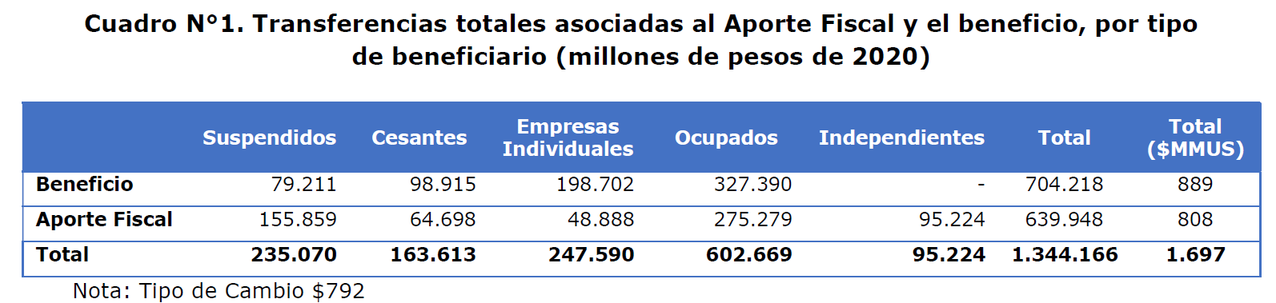

El total de potenciales beneficiarios del presente proyecto de ley, separados por tipo, se presenta en el Cuadro N°2.

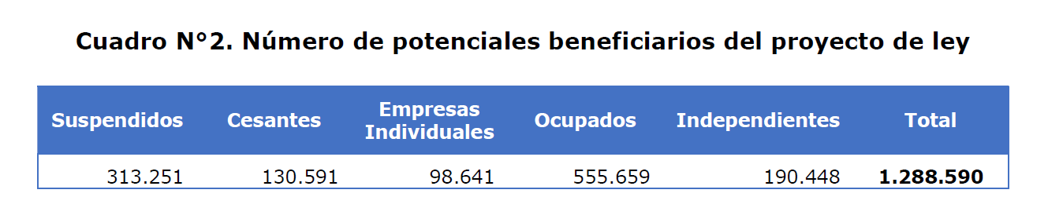

Así, el mayor gasto fiscal que irroga el presente proyecto de ley consta del total del Aporte Fiscal, de US$808 millones, y de la parte del beneficio que sea condonado cada año. En un escenario donde lo condonado alcanzare un 25% del beneficio estimado, el gasto fiscal total sería de US$1.030 millones.

Finalmente, tanto las transferencias requeridas para otorgar el beneficio como el Aporte fiscal serán financiados con la venta de activos disponibles en el Tesoro Público. Ambos componentes del presente proyecto de ley serán imputados a la partida 50 del Tesoro Público.

III. Fuentes de Información.

- Mensaje N° 114-367. 15 de julio de 2020.

- Base de Datos del Fondo del Seguro de Desempleo, con información a abril de 2020.

- Base de datos tributarios del Servicio de Impuestos Internos para personas organizadas como empresarios individuales (fecha de extracción: 14 de julio).

- Información de uso del beneficio a trabajadores independientes de la ley N° 21.242, con información a mayo de 2020.”.

- Posteriormente, se presentó el informe financiero N° 124, complementario, elaborado por la Dirección de Presupuestos del Ministerio de Hacienda, de 22 de julio de 2020, que señala, de manera textual, lo siguiente:

“I. Antecedentes

Las presentes indicaciones modifican el proyecto de ley contenido en el boletín N° 13.653-05 en el siguiente sentido:

a. Se reduce el promedio mensual de rentas percibidas en el año 2019 requerido para acceder al beneficio, a $400.000.

b. Se adecúa el primer tramo de la Escala de Aporte Fiscal para incorporar a los trabajadores con este promedio de rentas.

c. Se precisa la referencia al promedio mensual de rentas en el proyecto de ley.

II. Efecto de las indicaciones sobre el Presupuesto Fiscal

En relación al efecto fiscal de las presentes indicaciones:

a. La reducción del promedio mensual de rentas requeridas implicará que 142.853 trabajadores adicionales accederán a los beneficios contenidos en el proyecto de ley.

b. El otorgamiento del Aporte Fiscal para estos trabajadores irrogará un mayor gasto fiscal de $71.427 millones.

c. Adicionalmente, en un escenario en que la parte del beneficio que sea condonado alcanzare un 25%, el gasto fiscal adicional sería de $80.900 millones.

Tanto las transferencias requeridas para otorgar el beneficio como el Aporte Fiscal serán financiados con la venta de activos disponibles en el Tesoro Público. Ambos componentes del presente proyecto de ley serán imputados a la partida 50 del Tesoro Público.

III. Fuentes de Información.

- Mensaje N° 121-367. 22 de julio de 2020, por medio del cual formula Indicaciones.

- Informe Financiero N° 116, 15 de julio de 2020.

- Mensaje N° 114-367. 15 de julio de 2020, que inicia el proyecto de ley.

- Base de Datos del Fondo del Seguro de Desempleo, con información a abril de 2020.

- Base de datos tributarios del Servicio de Impuestos Internos para personas organizadas como empresarios individuales (fecha de extracción: 14 de julio).

- Información de uso del beneficio a trabajadores independientes de la ley N° 21.242, con información a mayo de 2020.”.

- Finalmente, se presentó el informe financiero N° 125, sustitutivo, elaborado por la Dirección de Presupuestos del Ministerio de Hacienda, de 23 de julio de 2020, que señala, de manera textual, lo siguiente:

“I. Antecedentes

El presente Informe Financiero Sustituye a los presentados previamente, refundiendo los contenidos de los IF N° 116 y N° 124, con el fin de recoger el estado actual del texto de la iniciativa en discusión en Primer Trámite Legislativo en el Senado, luego de su debate en la Comisión de Hacienda.

Este proyecto de ley tiene por objeto establecer un mecanismo transitorio de financiamiento para la protección de ingresos de la clase media, mediante la entrega de un Aporte Fiscal, junto con la opción de acceder a un beneficio consistente en un préstamo blando, a tasa de interés real de 0%, otorgado por el Fisco. Lo anterior en el contexto de entregar apoyo a las familias de clase media que han visto mermados sus ingresos producto de la crisis sanitaria y económica provocada por el Covid-19.

En concreto, el potencial de beneficiarios abarca a personas que:

- Estén percibiendo prestaciones con cargo a los fondos del seguro de cesantía, incluso si ya hubieran percibido la totalidad de dichas prestaciones,

- Que hayan visto disminuidas sus rentas del trabajo dependiente, incluyendo, cuando corresponda, aquellos que reciben complementos de remuneración con cargo al seguro de cesantía por un pacto de reducción temporal de la jornada de trabajo conforme a la ley N° 21.227,

- Que no estén sujetas al régimen de seguro de cesantía, por no haber ejercido la opción indicada en el artículo primero transitorio de la ley N° 19.728, que se encuentren cesantes, y

- Que estén organizadas como empresarios individuales, para efectos tributarios.

Podrán optar a los beneficios del presente proyecto las personas anteriormente descritas cuyo promedio de ingresos mensuales percibidos en el año 2019 sea igual o mayor a $400.000, y que hayan experimentado una disminución de su ingreso mensual de al menos un 30% respecto del promedio de sus ingresos mensuales percibidos en el año 2019.

El mecanismo de financiamiento de apoyo al que puedan optar los beneficiarios potenciales se divide en: 1) un Aporte Fiscal, y 2) un beneficio, que se deberá restituir en forma contingente al ingreso, es decir, siempre que el beneficiario cuente con ingresos en los próximos años, y el monto máximo a pagar en cada cuota anual no podrá exceder del 5% de los ingresos que haya obtenido el año anterior.

El Aporte Fiscal se podrá solicitar por una sola vez, dentro del primer mes de vigencia de la ley. Si uno de los beneficiarios pertenece a un hogar que recibe el Ingreso Familiar de Emergencia, conforme a lo establecido en la ley N° 21.230, este último se computará como parte del monto del Aporte Fiscal para efecto de su cálculo. El monto del Aporte Fiscal se determinará según una escala de ingresos, tomando como referencia el promedio de ingresos mensuales percibidos en el año 2019.

La escala de Aporte Fiscal será la siguiente:

a) Para beneficiarios cuyo promedio mensual sea una cantidad igual o mayor a $400.000 y hasta $1.500.000, el Aporte Fiscal será de $500.000.

b) Para beneficiarios cuyo promedio mensual sea una cantidad sobre $1.500.000 y hasta $1.600.000, el Aporte Fiscal será de $400.000.

c) Para beneficiarios cuyo promedio mensual sea una cantidad sobre $1.600.000 y hasta $1.700.000, el Aporte Fiscal será de $300.000.

d) Para beneficiarios cuyo promedio mensual sea una cantidad sobre $1.700.000 y hasta $1.800.000, el Aporte Fiscal será de $200.000.

e) Para beneficiarios cuyo promedio mensual sea una cantidad sobre $1.800.000 y hasta $2.000.000, el Aporte Fiscal será de $100.000.

Por su parte, el beneficio se podrá solicitar hasta por 3 meses, continuos o discontinuos, dentro de los 5 meses siguientes al 8 de agosto de 2020. Excepcionalmente, los beneficiarios que no hayan accedido al Aporte fiscal podrán acceder a un beneficio adicional dentro del primer mes de vigencia de la ley.

El beneficio cubrirá un 70% de la diferencia de los menores ingresos que se obtengan en un mes, con un tope de $650.000. Para estos efectos, la diferencia de los ingresos se determinará entre: (a) un promedio de ingresos mensuales percibidos en el año 2019 y (b) los ingresos del mes anterior a la solicitud.

El beneficio recibido se devolverá en 4 cuotas anuales y sucesivas, con tasa de interés real 0% y con un periodo de "gracia" el primer año. Lo anterior significa que el primer pago se realizará en el año 2022. La primera cuota de pago anual corresponderá a un 10% del beneficio, y las 3 cuotas restantes corresponderán a un 30% del mismo. Además, como se mencionó previamente, la devolución del beneficio consistente en el préstamo blando será contingente a la obtención de ingresos, y en ese caso, el monto máximo a pagar en cada cuota anual no podrá exceder de un 5% de los ingresos que haya obtenido el año anterior. Todo lo que exceda de estos topes y se mantenga adeudado en forma posterior a la última cuota será condonado.

Para la devolución paulatina del beneficio, se establece una obligación de retención o pago de 3% de los ingresos mensuales a contar de septiembre del año 2021, ya sea vía descuento por planilla por el empleador, retención de honorarios o mediante Pagos Provisionales Mensuales, según corresponda.

Finalmente, el presente proyecto de Ley contempla, además de lo anteriormente señalado, una serie de modificaciones a ley N° 21.242 con el objeto de hacer asimilable estos beneficios a los trabajadores independientes. En particular:

- Se amplían las cuotas anuales para la devolución del beneficio consistente en un préstamo blando de 3 cuotas a 4 cuotas, debiendo pagar en el año 2022 un 10% y un 30% en las tres cuotas anuales siguientes,

- Se establece que la devolución del beneficio será contingente a los ingresos, por lo que solo se devolverá si en los años siguientes el trabajador independiente obtiene ingresos y, en ese caso, el monto máximo a pagar en cada cuota anual no podrá exceder del 5% de los ingresos que haya obtenido el año anterior.

- Se aumenta la retención transitoria destinada a abonar el financiamiento consistente en el préstamo blando, desde un 2% a un 3%, y se posterga hasta septiembre de 2021 la entrada en vigor de obligación,

- Se hace aplicable el Aporte Fiscal, por una sola vez, el que no deberá reembolsarse al Fisco, cuyo su monto se determinará según una escala de ingresos, planteada en los mismos términos que la escala definida precedentemente, y se aplicará según el promedio de ingresos mensuales percibidos el año 2019. Excepcionalmente, los beneficiarios que no hayan accedido al Aporte Fiscal podrán acceder a un beneficio adicional dentro del primer mes de vigencia de la ley, y

- Se realizan otros ajustes formales.

II. Efecto del proyecto de ley sobre el Presupuesto Fiscal

Con relación al efecto fiscal del proyecto de ley, este se divide entre lo que se traducirá en un mayor gasto fiscal y las operaciones de crédito que no tienen impacto en el patrimonio neto fiscal ni en activos no financieros (es decir, son movimientos bajo la línea). Así, el Aporte Fiscal, junto con el componente del beneficio del préstamo blando que sea condonado, constituirán una fuente de mayor gasto fiscal. Por su parte, el beneficio consistente en el préstamo blando, en el componente que sea restituido al Fisco, es una operación bajo la línea, y no irroga un mayor gasto fiscal.

Adicionalmente, la estimación se subdivide por tipo de beneficiario: trabajadores suspendidos (acogidos a la ley de protección al empleo), personas cesantes que están recibiendo prestaciones del seguro de cesantía o no, empresas individuales, trabajadores dependientes que hayan visto disminuida su remuneración -incluidos quienes estén en un pacto de reducción de jornada-, y trabajadores independientes que se puedan acoger a la ley N° 21.242.

Para el caso de los trabajadores acogidos al pacto de suspensión de relación laboral, cesantes y ocupados, se utilizó la información de la base de datos del seguro de cesantía para proyectar sus ingresos durante la vigencia de la ley. Posteriormente, se asignó el Aporte Fiscal a todos los trabajadores que cumplen con los requisitos durante el primer mes de vigencia de la ley. Para el resto de los meses, se asignó el monto máximo del beneficio consistente en el préstamo blando al que pueden acceder, durante los meses en que cumplan con el requisito de caída de ingresos.

Para estimar el efecto fiscal del acceso a este financiamiento de las empresas individuales, se utilizó la información provista por el Servicio de Impuestos Internos, respecto de las empresas individuales que han experimentado una disminución en sus ventas de al menos un 30% con respecto al promedio anual de ingresos indicado en el proyecto de ley. Con esta información, se estimó la utilización tanto del subsidio como del crédito, en función del nivel de ventas que han registrado en promedio durante el período enero-mayo de 2020.

Respecto al efecto fiscal asociado a las modificaciones al subsidio establecido en la Ley N° 21.242, este fue estimado a partir de la información provista por el Servicio de Impuestos Internos sobre las caídas en ingresos experimentadas por los trabajadores independientes durante el mes de mayo de 2020. A partir de esta información, se aplicaron los montos del Aporte Fiscal según su promedio mensual de ingresos del año 2019.

Para la estimación final, se adoptan los siguientes criterios conservadores. Para el Aporte Fiscal, se asume que la totalidad de beneficiarios potenciales lo solicitan. Para el beneficio consistente en el préstamo blando, se asume que la totalidad de los beneficiarios potenciales que son empresas individuales lo solicitan por el máximo de tres meses permitidos, y para los restantes tipos de beneficiarios, se asume que la mitad del potencial estimado accederá a dicho beneficio por el máximo de tres meses permitidos. Para ambos casos, se asume que todos los trabajadores que acceden al beneficio, y no accedieron al aporte, solicitan el beneficio adicional, esto es 4 cuotas. Por último, se asume que la totalidad de trabajadores independientes que se han acogido al mecanismo de financiamiento establecido en la Ley N° 21.242 solicitará el Aporte Fiscal ahora introducido.

El impacto financiero tanto del beneficio consistente en el préstamo blando como del Aporte Fiscal se resume en el Cuadro N°1.

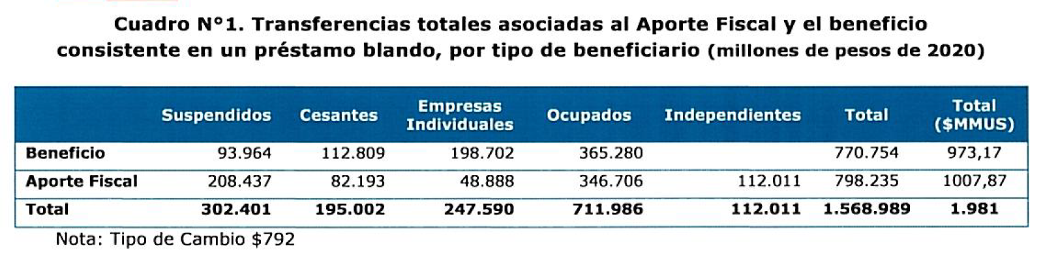
El total de potenciales beneficiarios del presente proyecto de ley, separados por tipo, se presenta en el Cuadro N°2.

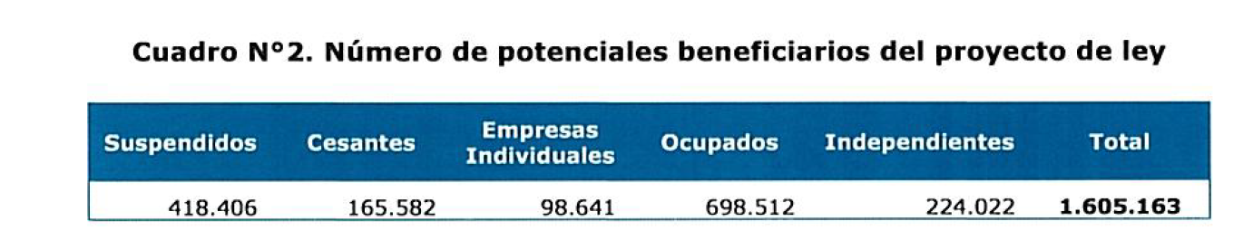

Así, el mayor gasto fiscal que irroga el presente proyecto de ley consta del total del Aporte Fiscal, de US$1.008 millones. Con respecto al beneficio consistente en un préstamo blando, en un escenario donde la condonación alcance un 25% del monto total del beneficio estimado, el gasto fiscal por este concepto sería de US$243 millones. De esta manera, el gasto fiscal total del presente proyecto de ley alcanzaría un monto total de hasta US$1.251 millones.

Finalmente, tanto las transferencias requeridas para otorgar tanto el beneficio consistente en el préstamo blando como el Aporte fiscal serán financiados con la venta de activos disponibles en el Tesoro Público. Ambos componentes del presente proyecto de ley serán imputados a la partida 50 del Tesoro Público.

III. Fuentes de Información.

- Informes Financieros N° 116 y N° 124 de julio de 2020.

- Base de Datos Fondo del Seguro de Desempleo, información a abril de 2020.

- Base de datos tributarios del Servicio de Impuestos Internos para personas organizadas como empresarios individuales, para empresas con ingresos por ventas promedio superiores a $500.000 mensuales (fecha de extracción: 14 de julio).

- Información de uso del beneficio a trabajadores independientes de la ley N° 21.242, con información a mayo de 2020.”.

Se deja constancia de los precedentes informes financieros en cumplimiento de lo dispuesto en el inciso segundo del artículo 17 de la Ley Orgánica Constitucional del Congreso Nacional.

- - -

TEXTO DEL PROYECTO

En mérito de los acuerdos precedentemente expuestos, vuestra Comisión de Hacienda tiene el honor de proponer la aprobación del proyecto de ley en informe, cuyo texto es el siguiente:

PROYECTO DE LEY

“Artículo primero.- Apruébase el siguiente mecanismo de financiamiento con aporte fiscal:

Artículo 1.- Establécese, con motivo de la propagación de la enfermedad denominada COVID-19, un financiamiento con aporte fiscal para la protección de los ingresos de las personas que cumplan los requisitos del artículo siguiente, que podrá ser solicitado dentro del plazo que se contempla en los artículos 4 y 5, según corresponda, en los términos establecidos en la presente ley.

Artículo 2.- Tendrán acceso a lo contemplado en esta ley, tanto para el Aporte Fiscal a que se refiere el artículo 4, como para el beneficio contemplado en el artículo 5, las personas naturales que cumplan los siguientes requisitos copulativos:

1) Que su promedio mensual de rentas percibidas en el año calendario 2019 sea igual o mayor a $400.000. Para efectos de esta determinación, las rentas se reajustarán según la variación del Índice de Precios al Consumidor entre el último día del mes anterior a su percepción y el último día del mes anterior al primer mes en el que se puede solicitar el beneficio que contempla esta ley, momento en que se verificará este requisito.

2) Que experimenten una disminución de, al menos, un 30%, de su ingreso mensual, determinada según la variación porcentual entre su Ingreso Promedio Mensual y su Ingreso Mensual, de acuerdo a lo contemplado en el artículo 3.

3) Que durante el período en que se puede solicitar el Aporte Fiscal o el beneficio que contempla esta ley, se encuentren en alguna de las siguientes situaciones:

a) Que estén percibiendo las prestaciones de la ley N° 19.728, o aquellas prestaciones establecidas en otras disposiciones legales que se paguen con cargo a los fondos de dicha ley. Quedarán también comprendidos en esta letra las personas que se mantengan cesantes y hubieren percibido la totalidad de las prestaciones de la ley N° 19.728 o que se paguen con cargo a los fondos de dicha ley de acuerdo a otra disposición legal;

b) Que perciban rentas del artículo 42 N° 1 de la Ley sobre Impuesto a la Renta que se hayan visto disminuidas conforme al número 2) anterior y, en caso que corresponda, complementos de remuneración con cargo al seguro de cesantía por un pacto de reducción temporal de la jornada de trabajo conforme a la ley N° 21.227;

c) Que no estén sujetos al régimen del seguro de cesantía por no haber ejercido la opción indicada en el artículo primero transitorio de la ley N° 19.728, siempre que no perciban rentas del artículo 42 N° 1 de la Ley sobre Impuesto a la Renta por encontrarse cesantes, o

d) Personas naturales organizadas como empresas individuales, según contempla el inciso segundo del N° 10 del artículo 2° de la Ley sobre Impuesto a la Renta.

Artículo 3.- Para efectos de la aplicación de esta ley, se entenderá por:

1) Ingreso Promedio Mensual:

a) Respecto de los beneficiarios de las letras a), b) y c) del N° 3 del artículo 2, corresponderá al promedio mensual de las rentas del artículo 42 N° 1 de la Ley sobre Impuesto a la Renta percibidas en el año comercial 2019.

En la determinación del promedio mensual que contempla el párrafo anterior se excluirán los meses de dicho año en que no se hubieran percibido rentas del artículo 42 N° 1 de la Ley sobre Impuesto a la Renta.

b) Respecto de los beneficiarios de la letra d) del N° 3 del artículo 2, corresponderá al promedio mensual de la base para determinar los Pagos Provisionales Mensuales del Impuesto de Primera Categoría, conforme al artículo 84 de la Ley sobre Impuesto a la Renta declaradas ante el Servicio de Impuestos Internos, durante los 12 meses anteriores al 1º de noviembre de 2019, que corresponde al promedio de ingresos brutos del período de octubre 2018 a septiembre de 2019. No obstante, se excluirán los meses de dicho período en que aún no se hubiera realizado un inicio de actividades como empresario individual ante el Servicio de Impuestos Internos.

Para efectos de la determinación del Ingreso Promedio Mensual, las rentas y base que se contemplan en las letras a) y b) de este N° 1, según corresponda, se reajustarán según la variación del Índice de Precios al Consumidor entre el último día del mes anterior al mes de su percepción o período que corresponde el ingreso, según corresponda, y el último día del mes anterior al que se realiza la solicitud.

2) Ingreso Mensual:

a) Para los beneficiarios de la letra a) del N° 3 del artículo 2, corresponderá al monto que hubiese percibido por prestaciones con cargo a alguno de los fondos de la ley N° 19.728, en el mes previo al mes en que se realiza la solicitud, sin perjuicio de la letra b) siguiente.

b) Para los beneficiarios de las letras b) y c) del N° 3 del artículo 2, corresponderá a las rentas del artículo 42 N° 1 de la Ley sobre Impuesto a la Renta y, cuando corresponda, los complementos a la remuneración en caso de pacto de reducción de la jornada conforme a la ley Nº 21.227, percibidas en el mes previo al que se realiza la solicitud.

c) Para los beneficiarios de la letra d) del N° 3 del artículo 2, corresponderá a la base para determinar el Pago Provisional Mensual del Impuesto de Primera Categoría conforme a los artículos 14 letra D) N° 3 letra (k), 14 letra D N° 8 letra (a) número viii y 84 de la Ley sobre Impuesto a la Renta, declarado ante el Servicio de Impuestos Internos en el mes previo al que se realiza la solicitud.

Para efectos de la determinación del Ingreso Mensual, las rentas, prestaciones, complementos y base, según corresponda, que contemplan las letras a), b) y c) de este N° 2) se reajustarán según la variación del Índice de Precios al Consumidor entre el último día del mes anterior a su percepción o declaración, según corresponda, y el último día del mes anterior al mes en que se realiza la solicitud.

Artículo 4.- Establécese para las personas que cumplan los requisitos del artículo 2, por una sola vez, un aporte con cargo a recursos fiscales sin la obligación de reintegrarlo, denominado el “Aporte Fiscal”, que se podrá solicitar dentro del primer mes de vigencia de esta ley, conforme a lo establecido en este artículo. Para tales efectos, se aplicarán las siguientes reglas:

1) Forma en que se determina el Aporte Fiscal

El Aporte Fiscal se determinará aplicando una Escala de Aporte Fiscal, según el promedio mensual conforme al N° 1) del artículo 2 de esta ley.

La Escala de Aporte Fiscal será la siguiente:

a) Para beneficiarios cuyo promedio mensual sea una cantidad igual o mayor a $400.000 y hasta $1.500.000, el Aporte Fiscal será de $500.000.

b) Para beneficiarios cuyo promedio mensual sea una cantidad sobre $1.500.000 y hasta $1.600.000, el Aporte Fiscal será de $400.000.

c) Para beneficiarios cuyo promedio mensual sea una cantidad sobre $1.600.000 y hasta $1.700.000, el Aporte Fiscal será de $300.000.

d) Para beneficiarios cuyo promedio mensual sea una cantidad sobre $1.700.000 y hasta $1.800.000, el Aporte Fiscal será de $200.000.

e) Para beneficiarios cuyo promedio mensual sea una cantidad sobre $1.800.000 y hasta $2.000.000, el Aporte Fiscal será de $100.000.

f) Para beneficiarios cuyo promedio mensual sea una cantidad que exceda de $2.000.000, no tendrán derecho al Aporte Fiscal.

2) Solicitud y compatibilidad con el beneficio que contempla el artículo 5

La solicitud del Aporte Fiscal se realizará en la forma que contempla el artículo 6.

3) Otras normas

En caso que un beneficiario o causante del Ingreso Familiar de Emergencia conforme a lo establecido en la ley N° 21.230 solicite el Aporte Fiscal, el monto total del Ingreso Familiar de Emergencia que le corresponda recibir a su hogar, considerando tanto lo que ya recibió como lo que recibirá hasta el 31 de agosto de 2020, se computará como parte del monto del Aporte Fiscal para efecto de su cálculo. En consecuencia, de la cantidad del Aporte Fiscal que otorga la presente ley se deberá descontar el referido monto total del Ingreso Familiar de Emergencia. Lo anterior no regirá para los hogares beneficiarios del artículo 5 de dicha ley.

Para estos efectos, el Ministerio de Desarrollo Social y Familia remitirá al Servicio de Impuestos Internos una nómina de los hogares que reciban el Ingreso Familiar de Emergencia, con individualización del beneficiario, causantes y monto entregado a cada hogar, en la forma y plazo que el Servicio de Impuestos Internos determine mediante una resolución.

Serán aplicables al Aporte Fiscal todas las normas de esta ley, en especial aquellas para su solicitud y verificación, que sean compatibles con su naturaleza.

Artículo 5.- Establécese, para las personas que cumplan los requisitos del artículo 2, un mecanismo de financiamiento y liquidez, denominado el “beneficio”, que consistirá en un monto en dinero mensual, que podrá ser solicitado por un máximo de tres meses, continuos o discontinuos, durante un período de cinco meses a contar del 8 de agosto de 2020.

Excepcionalmente, las personas que cumplan los requisitos del artículo 2 y no sean beneficiarias del Aporte Fiscal o no lo soliciten, tendrán derecho a realizar una solicitud adicional del beneficio según se determina conforme a este artículo, el cual deberá ser solicitado dentro del primer mes de vigencia de esta ley. La solicitud de este beneficio adicional no computará para efectos de determinar el tope máximo de tres meses a que se refiere el inciso anterior.

El monto del beneficio se calculará mensualmente, y ascenderá al 70% del resultado positivo de la diferencia entre el Ingreso Promedio Mensual y el Ingreso Mensual.

En ningún caso el beneficio mensual excederá de un monto máximo mensual de $650.000. Este tope se considerará hasta el equivalente a dos meses, en caso que proceda por la situación excepcional del inciso segundo de este artículo.

La solicitud que se realice podrá considerar la totalidad del beneficio mensual que corresponda en conformidad a esta ley o una cantidad menor.

Artículo 6.- El beneficio se podrá solicitar mensualmente al Servicio de Impuestos Internos, a contar del octavo día de cada mes, mediante medios electrónicos, indicando la forma o medio de pago por la que se opta entre aquellas disponibles y los demás antecedentes que determine dicho Servicio mediante una o más resoluciones.

Corresponderá al Servicio de Impuestos Internos la determinación del cumplimiento de los requisitos para el otorgamiento del beneficio y el cálculo del monto máximo que corresponda a cada beneficiario. Para estos efectos, la Sociedad Administradora de Fondos de Cesantía deberá comunicar al Servicio de Impuestos Internos la información que sea necesaria para verificar la procedencia y monto del beneficio, a más tardar el día 5° de cada mes, respecto del mes anterior. Dicha información quedará sujeta a lo dispuesto en el artículo 35 del Código Tributario.

Por su parte, los beneficiarios de las letras b) y c) del N° 3 del artículo 2 deberán presentar ante el Servicio de Impuestos Internos una declaración jurada simple, acompañando los antecedentes necesarios para verificar la procedencia y cantidad del beneficio y dando cuenta de que está en pleno conocimiento de los efectos y sanciones administrativas y penales por la obtención de un beneficio mayor al que corresponda, según establece el artículo 12, en la forma que determine el Servicio de Impuestos Internos mediante una resolución. Asimismo, deberán presentar esta declaración jurada simple los beneficiarios de la letra a) del N° 3 del artículo 2 en caso que se trate de beneficiarios que se mantengan cesantes y hubieren percibido la totalidad de las prestaciones de la ley N° 19.728 o que se paguen con cargo a los fondos de dicha ley por otra disposición legal.

Verificado que sea el cumplimiento de los requisitos para acceder al beneficio y el monto del mismo que corresponda, el Servicio de Impuestos Internos le informará al Servicio de Tesorerías para que proceda a otorgar y pagar el beneficio, según el medio de pago por el que haya optado el beneficiario, entre aquellos disponibles.

La entrega del beneficio se realizará dentro del plazo de 10 días hábiles contado desde la solicitud del beneficiario.

Artículo 7.- El beneficio se devolverá al Fisco a través del Servicio de Tesorerías, en cuatro cuotas anuales y sucesivas, sin multas ni intereses. La primera cuota anual será de un 10% del monto correspondiente y cada una de las tres cuotas anuales restantes, de un 30% del mismo. Las cuotas que corresponda pagar se reajustarán según la variación del Índice de Precios al Consumidor en el período comprendido entre el último día del mes anterior al que se entregó el beneficio respectivo y el último día del mes anterior al pago.

Las cuotas anuales se pagarán en el proceso de declaración anual de impuesto a la renta conforme al artículo 65 de la Ley sobre Impuesto a la Renta, debiendo enterarse la primera cuota en el proceso que se lleve a cabo en el año 2022. Quedarán obligados a presentar la referida declaración, mientras mantengan un saldo pendiente por devolver, todas las personas que accedan al beneficio.

Los beneficiarios de esta ley podrán pagar las cuotas anuales de devolución que establece este artículo en forma contingente a su ingreso, sin perjuicio de hacer pagos anticipados. Dicho pago contingente corresponderá, para cada cuota anual, a un monto máximo que no excederá de un 5% de sus rentas que forman parte de la declaración anual de impuesto a la renta en conformidad al artículo 65 de la Ley sobre Impuesto a la Renta en que se realiza la devolución de una cuota. En caso que, por la aplicación de este tope máximo, los beneficiarios mantengan un saldo del beneficio pendiente de devolución en forma posterior al pago de la cuarta cuota anual, dicho saldo será condonado.

En caso de mora en el pago de las cuotas de devolución, a dichas cantidades se les aplicará una tasa de interés equivalente a la tasa de endeudamiento del Fisco en el mismo plazo o su equivalente. Dicha tasa será fijada anualmente por la Dirección de Presupuestos mediante resolución exenta, la que deberá ser publicada en el Diario Oficial. Las cuotas morosas del beneficiario no podrán ser condonadas conforme a las reglas del inciso anterior.

El Servicio de Impuestos Internos comunicará al Servicio de Tesorerías, en el mismo plazo que establece el artículo 97 de la Ley sobre Impuesto a la Renta, la individualización de las personas que deban pagar devoluciones, el cálculo del monto de la devolución, las cantidades pagadas por concepto de devolución y los montos adeudados por dicho concepto.

La regulación de las devoluciones se sujetará a lo que establezca una resolución conjunta emitida por el Servicio de Impuestos Internos y el Servicio de Tesorerías.

Artículo 8.- El Aporte Fiscal y el beneficio establecido en esta ley no estará afecto a impuesto alguno, no se sujetará a ninguna retención de carácter administrativa, no será compensado por el Servicio de Tesorerías conforme a lo dispuesto en el artículo 6 del decreto con fuerza de ley N° 1, de 1994, del Ministerio de Hacienda, que fija el texto refundido, coordinado, sistematizado y actualizado del Estatuto Orgánico del Servicio de Tesorerías, tampoco le serán aplicables los descuentos a que se refiere el artículo 3° del decreto con fuerza de ley Nº 707, de 1982, del Ministerio de Justicia, que fija el texto refundido, coordinado y sistematizado de la Ley sobre Cuentas Corrientes Bancarias y Cheques, ni será embargable. Lo anterior, salvo que se trate de pensiones alimenticias debidas por ley y decretadas judicialmente, en que el Servicio de Tesorerías, una vez que haya sido notificado de la respectiva resolución que ordena la retención o el embargo, estará facultado para retener hasta un 50% del beneficio.

Artículo 9.- Para efectos de imputar al pago de las cuotas establecidas en el artículo 7, a partir del 1° de septiembre de 2021 y mientras los beneficiarios de esta ley mantengan un saldo pendiente por devolver, deberán efectuarse las siguientes retenciones o pagos adicionales:

a) Respecto de los beneficiarios que en cualquier año en que se mantenga pendiente un saldo por devolver percibieren rentas del artículo 42 N° 1 de la Ley sobre Impuesto a la Renta, procederá una retención de tres puntos porcentuales respecto de dichas rentas mediante el mecanismo que establece el artículo 74 N° 1 de la misma ley. Para estos efectos, se establece la obligación a los empleadores de retener en los términos establecidos en el señalado artículo 74 Nº 1 y enterar las sumas indicadas de acuerdo al mecanismo aplicable al Impuesto Único de Segunda Categoría que contempla el artículo 43 de la misma ley. Con la finalidad de aplicar esta obligación de retención adicional, el beneficiario deberá informarla a su empleador y, asimismo, el Servicio de Impuestos Internos lo notificará a los empleadores desde que tenga la información a su disposición, en la forma que determine mediante una resolución. Asimismo, dicho Servicio pondrá a disposición los medios para realizar la retención. Será aplicable al agente retenedor, en caso que, notificado de la obligación, no realice la retención, lo establecido en el artículo 97 N° 11 del Código Tributario.

b) Respecto de los beneficiarios que en cualquier año en que se mantenga pendiente un saldo por devolver percibieren rentas gravadas conforme al artículo 42 N° 2 de la Ley sobre Impuesto a la Renta, procederá una retención adicional, o deberán realizar un Pago Provisional Mensual adicional, de tres puntos porcentuales, en la misma forma establecida en los artículos 74 N° 2 y 84 letra b) de la misma ley. Para estos efectos, los tres puntos porcentuales de retención adicional que establece este artículo se realizarán por sobre los porcentajes establecidos en el artículo quinto transitorio de la ley Nº 21.133. Con la finalidad de aplicar esta obligación de retención o pago adicional, el Servicio de Impuestos Internos notificará al retenedor o lo comunicará al pagador, y pondrá a disposición los medios, en la forma que determine mediante una resolución. Será aplicable al agente retenedor, en caso que notificado de la obligación, no realice la retención, lo establecido en el artículo 97 N° 11 del Código Tributario. Respecto de los pagos que corresponda realizar conforme a esta letra, se aplicará dicha disposición ante cualquier incumplimiento.

c) Respecto de las empresas individuales cuyo titular hubiere accedido a los beneficios de esta ley y mantenga un saldo pendiente de devolución, procederá un aumento de tres puntos porcentuales en la tasa de Pagos Provisionales Mensuales del Impuesto de Primera Categoría que corresponda pagar, calculada de acuerdo con los artículos 14 letra D) N° 3 letra (k), 14 letra D) N° 8 letra a) N° viii, 84 letra a), 86 y 90 de la Ley sobre Impuesto a la Renta. Con la finalidad de aplicar esta obligación de pago adicional, el Servicio de Impuestos Internos pondrá a disposición del pagador la información y medios que corresponda para realizarlo, en la forma que determine mediante una resolución. Respecto de los pagos que corresponda realizar conforme a esta letra, se aplicará lo establecido en el artículo 97 N° 11 del Código Tributario ante cualquier incumplimiento.

Las retenciones y pagos adicionales que establecen las letras a), b) y c) de este artículo se destinarán íntegra y exclusivamente a la devolución del beneficio.

La retención adicional que establece la letra b) no modificará los órdenes de prelación o preferencia respecto del pago al que se destinan, de acuerdo a la ley, las retenciones realizadas conforme a los artículos 74 N° 2, 84 letra b), 88 y 89 de la Ley sobre Impuesto a la Renta.

Por su parte, al aumento de Pago Provisional Mensual establecido en la letra c) anterior no le aplicarán los órdenes de imputación establecidos en los artículos 93 y 94 de la Ley sobre Impuesto a la Renta y los desembolsos destinados a la devolución del beneficio constituirán un retiro del titular de la empresa individual que no se afectará con lo establecido en el artículo 21 de la Ley sobre Impuesto a la Renta.

En caso que, en los años que corresponda la retención de los puntos porcentuales adicionales que establece este artículo, se realice sólo una parte de las retenciones que correspondan conforme a los artículos 74 N° 1 y N° 2, 84 letra b), 88 y 89 de la Ley sobre Impuesto a la Renta, la imputación a la devolución del beneficio se realizará aplicando al monto total retenido y pagado un porcentaje equivalente a lo que representen los puntos porcentuales adicionales en el total de la retención que corresponda realizar. Lo mismo aplicará, cuando corresponda, respecto del pago adicional de Pagos Provisionales Mensuales, para efectos de imputar la parte a la devolución del beneficio y a lo contemplado en los artículos 93 y 94 de la Ley sobre Impuesto a la Renta.

En caso que resultare un exceso respecto de las cantidades que determina la ley que corresponde imputar y pagar con cargo a las retenciones que establecen los artículos 74 N° 1 y N° 2, 84 letra b), 88 y 89 de la Ley sobre Impuesto a la Renta, dicho exceso se imputará al pago de la cuota anual de devolución del beneficio, considerando lo contemplado en el inciso tercero del artículo 7 y sólo el remanente, luego de aquella imputación, se devolverá al beneficiario.

De la misma forma, en caso que resulte un saldo en favor de las empresas individuales de acuerdo al artículo 97 de la Ley sobre Impuesto a la Renta, dicho saldo se imputará al pago de la cuota anual de devolución del beneficio, considerando lo contemplado en el inciso tercero del artículo 7, y sólo el remanente, luego de aquella imputación, se devolverá al contribuyente.

Artículo 10.- El Servicio de Tesorerías, en representación del Fisco, estará facultado para realizar las acciones de cobranza judicial y extrajudicial que sean procedentes para obtener la devolución del beneficio que haya sido otorgado de acuerdo a la presente ley.

Las acciones de cobranza que ejerza el Servicio de Tesorerías, por sí o a través de terceros, se someterán a las reglas generales del Título V del Libro Tercero del Código Tributario. Para estos efectos, constituyen título ejecutivo, por el solo ministerio de la ley, las nóminas de beneficiarios en mora, emitidas bajo la firma del Tesorero Regional o Provincial que corresponda. El Tesorero General de la República determinará por medio de instrucciones internas la forma como deben prepararse las nóminas de beneficiarios en mora, como asimismo todas las actuaciones o diligencias administrativas que deban llevarse a efecto por el Servicio de Tesorerías.

Asimismo, para efectos de la cobranza, el Servicio de Tesorerías estará facultado para otorgar facilidades y suscribir convenios de pago con los beneficiarios, por sí o a través de terceros. También podrá condonar total o parcialmente los intereses y sanciones por la mora en el pago, mediante normas o criterios de general aplicación.

Artículo 11.- El Estado, por intermedio del Fisco, financiará el Aporte Fiscal y el beneficio de esta ley. Este último deberá devolverse en las condiciones que la misma establece.

El Servicio de Tesorerías deberá registrar los beneficios otorgados y las respectivas devoluciones, en base a la información que le entregue el Servicio de Impuestos Internos conforme al artículo 7, según lo que establezca la Dirección de Presupuestos mediante una resolución exenta. En caso de que se lleven a cabo las acciones de cobranza a que se refiere el artículo 10, se determinarán los casos en que no es factible obtener la devolución del beneficio, los que se considerarán como un incobrable y se imputarán a gasto fiscal, de conformidad a lo que señale la referida Dirección mediante una resolución exenta. De igual forma se imputará la parte que corresponda a una condonación conforme a lo que establece el artículo 7.

Los recursos que el Estado destine para el beneficio que regula esta ley no formarán parte del presupuesto del Servicio de Tesorerías.

Artículo 12.- Las personas que obtuvieran un beneficio mayor al que les corresponda en conformidad a esta ley, según lo determine el Servicio de Impuestos Internos, deberán reintegrar dicho exceso en el proceso de declaración anual de impuesto a la renta conforme al artículo 65 de la Ley sobre Impuesto a la Renta siguiente a dicha determinación. Para estos efectos se aplicarán las normas sobre reajustabilidad e intereses establecidas en el artículo 53 del Código Tributario y la sanción que contempla el artículo 97 N° 11 del mismo Código, en caso que se haya obtenido un beneficio mayor por causa imputable al beneficiario.

Las personas que obtuvieren el beneficio establecido en esta ley mediante simulación o engaño y quienes, de igual forma, obtuvieren un beneficio mayor al que les corresponda o realicen maniobras para no devolverlo, serán sancionadas con reclusión menor en su grado mínimo a medio. Igual sanción será aplicable a quienes faciliten los medios para la comisión de tales delitos. Lo anterior, sin perjuicio de restituir al Fisco, a través del Servicio de Tesorerías, las sumas indebidamente percibidas, aplicando para estos efectos las normas de reajustabilidad e interés establecidas en el artículo 53 del Código Tributario.

Artículo 13.- Otórganse al Servicio de Impuestos Internos las atribuciones y facultades para la habilitación de una plataforma para solicitar el beneficio que contempla la presente ley, para la verificación de la procedencia del beneficio y las demás funciones que sean necesarias para su aplicación. Para estos efectos, el Servicio de Impuestos Internos, conforme a las normas del Código Tributario, podrá realizar notificaciones, comunicaciones, interpretar e impartir instrucciones, hacer efectivo lo señalado en el artículo 12 y demás actuaciones que sean pertinentes para cumplir con la finalidad de otorgar y determinar el beneficio que contempla esta ley.

En especial, el Servicio de Impuestos Internos podrá ejercer la facultad establecida en el número ii del inciso primero del artículo 33 del Código Tributario respecto de las devoluciones que corresponda realizar conforme a esta ley, y aplicar al efecto el procedimiento contemplado en el inciso segundo de dicho artículo, sin que sean aplicables las menciones contempladas en los números i a iv del mismo.

Artículo segundo.- Introdúcense las siguientes modificaciones a la ley N° 21.242, que establece un beneficio para los trabajadores independientes que indica:

1. Modíficase su artículo primero de la siguiente manera:

a) Intercálase, en el artículo 5, entre las palabras “Servicio de Tesorerías,”, la segunda vez que aparece, y “ni será embargable” la frase “tampoco le serán aplicables los descuentos a que se refiere el artículo 3° del decreto con fuerza de ley Nº 707, de 1982, del Ministerio de Justicia, que fija el texto refundido, coordinado y sistematizado de la Ley sobre Cuentas Corrientes Bancarias y Cheques,”.

b) Modifícase el artículo 6 en el siguiente sentido:

i) En el inciso primero:

- Reemplázase la palabra “tres” por “cuatro”.

- Reemplázase la frase “La primera cuota anual corresponderá a un 20% del beneficio total obtenido y cada una de las dos cuotas anuales restantes, corresponderán a un 40% del beneficio total obtenido” por “La primera cuota anual corresponderá a un 10% del beneficio total obtenido y cada una de las 3 cuotas anuales restantes, corresponderán a un 30% del beneficio total obtenido”.

ii) Agrégase, en el inciso segundo, la siguiente oración final: “Quedarán obligados a presentar la referida declaración, mientras mantengan un saldo pendiente por devolver, todas las personas que accedan al beneficio.”.

iii) Agrégase un inciso tercero, nuevo, pasando el actual inciso tercero a ser cuarto y así sucesivamente, del siguiente tenor:

“Los trabajadores independientes podrán pagar las cuotas anuales de devolución que establece este artículo en forma contingente a su ingreso, sin perjuicio de hacer pagos anticipados. Dicho pago contingente corresponderá, para cada cuota anual, a un monto máximo que no excederá de un 5% de sus rentas que forman parte de la declaración anual de impuesto a la renta en conformidad al artículo 65 de la Ley sobre Impuesto a la Renta en que se realiza la devolución de una cuota. En caso de que por la aplicación de este tope máximo los beneficiarios mantengan un saldo del beneficio pendiente de devolución en forma posterior al pago de la cuarta cuota anual, dicho saldo será condonado.”.

iv) En el inciso tercero actual, que ha pasado a ser cuarto, agrégase la siguiente oración final: “Las cuotas morosas del beneficiario no podrán ser condonadas conforme a las reglas del inciso anterior.”.

c) Modifícase el artículo 7 de la siguiente forma:

i) Reemplázase, en el inciso primero, la palabra “julio” por “septiembre” y la frase “dos puntos porcentuales” por “tres puntos porcentuales” todas las veces que aparece.

ii) Reemplázase en el inciso segundo la expresión “dos puntos porcentuales” por “tres puntos porcentuales” todas las veces que aparece.

d) Reemplázase en el inciso final del artículo 8 la palabra “tres” por “cuatro”.

e) Agrégase, en el artículo 11, el siguiente inciso primero, nuevo, pasando el actual inciso primero a ser segundo:

“Artículo 11.- Los trabajadores independientes que obtuvieran un beneficio mayor al que les corresponda en conformidad a esta ley, según lo determine el Servicio de Impuestos Internos, deberán reintegrar dicho exceso en el proceso de declaración anual de impuesto a la renta conforme al artículo 65 de la Ley sobre Impuesto a la Renta, siguiente a dicha determinación. Para estos efectos se aplicarán las normas sobre reajustabilidad e intereses establecidas en el artículo 53 del Código Tributario y la sanción que contempla el artículo 97 N° 11 del mismo Código, en caso de que se haya obtenido un beneficio mayor por causa imputable al beneficiario.”.

f) Agrégase, en el artículo 12, la siguiente oración final: “Para estos efectos, el Servicio de Impuestos Internos, conforme a las normas del Código Tributario, podrá realizar notificaciones, comunicaciones, interpretar e impartir instrucciones, hacer efectivo lo señalado en el artículo 11 y demás actuaciones que sean pertinentes para cumplir con la finalidad de otorgar y determinar el beneficio que contempla esta ley.”.

2. Agrégase, el siguiente artículo cuarto transitorio, nuevo:

“Artículo cuarto transitorio.- Establécese que se hará aplicable a los trabajadores independientes que cumplan los requisitos copulativos que contemplan los artículos 1 y 2 del artículo primero de la presente ley, por una sola vez, el Aporte Fiscal que contempla el artículo 4 de la ley que establece un financiamiento con aporte fiscal para la protección de los ingresos de la clase media en los casos que indica, el que se podrá solicitar dentro del primer mes de vigencia de dicha ley, determinado conforme a lo establecido en este artículo. Para tales efectos, se aplicarán las siguientes reglas:

1) Forma en que se determina el Aporte Fiscal

El Aporte Fiscal se determinará aplicando una Escala de Aporte Fiscal, según el promedio mensual conforme al N° 1) del artículo 2 de la ley que establece el aporte fiscal según se describe en el enunciado de este artículo.

La Escala de Aporte Fiscal será la siguiente:

i) Para beneficiarios cuyo promedio mensual sea una cantidad igual o mayor a $400.000 y hasta $1.500.000, el Aporte Fiscal será de $500.000.

ii) Para beneficiarios cuyo promedio mensual sea una cantidad sobre $1.500.000 y hasta $1.600.000, el Aporte Fiscal será de $400.000.

iii) Para beneficiarios cuyo promedio mensual sea una cantidad sobre $1.600.000 y hasta $1.700.000, el Aporte Fiscal será de $300.000.

iv) Para beneficiarios cuyo promedio mensual sea una cantidad sobre $1.700.000 y hasta $1.800.000, el Aporte Fiscal será de $200.000.

v) Para beneficiarios cuyo promedio mensual sea una cantidad sobre $1.800.000 y hasta $2.000.000, el Aporte Fiscal será de $100.000.

vi) Para beneficiarios cuyo promedio mensual sea una cantidad que exceda de $2.000.000, no tendrán derecho al Aporte Fiscal que contempla este artículo.

2) Solicitud y compatibilidad del Aporte Fiscal con el beneficio para trabajadores independientes que contempla esta ley

La solicitud del Aporte Fiscal que contempla este artículo se realizará por el trabajador independiente ante el Servicio de Impuestos Internos, en la forma que contempla el artículo 4 del artículo primero de la presente ley.

En caso que el trabajador independiente solicite el Aporte Fiscal, será en reemplazo del subsidio contemplado en el artículo 8 del artículo primero de la presente ley.

Los montos mensuales que se hayan solicitado y recibido como beneficio por el trabajador independiente en forma previa a la entrada en vigencia de este artículo transitorio no obstarán a que pueda solicitar el Aporte Fiscal. En este último caso, los montos ya recibidos por el trabajador independiente quedarán sujetos al reintegro que contempla el artículo 6 del artículo primero de esta ley.

Excepcionalmente, los trabajadores independientes que no sean beneficiarios del Aporte Fiscal o no lo soliciten, tendrán derecho a realizar una solicitud adicional del beneficio que se determina conforme al artículo 3° del artículo primero de esta ley, el cual deberá ser solicitado dentro del primer mes de vigencia de este artículo, considerando, para ese efecto que, excepcionalmente y en caso de ser aplicable, el Beneficio Máximo Mensual puede contemplar dos solicitudes mensuales. La solicitud de este beneficio adicional no computará para efectos de determinar el tope máximo de tres meses que se refiere los artículos 1° y 3° del artículo primero de esta ley.

En caso que un beneficiario o causante del Ingreso Familiar de Emergencia conforme a lo establecido en la ley N° 21.230 solicite el Aporte Fiscal, el monto total del Ingreso Familiar de Emergencia que le corresponda recibir a su hogar, considerando tanto lo que ya recibió como lo que recibirá hasta el 31 de agosto de 2020, se computará como parte del monto del Aporte Fiscal para efecto de su cálculo. En consecuencia, de la cantidad del Aporte Fiscal que otorga la ley que establece un financiamiento con aporte fiscal para la protección de los ingresos de la clase media en los casos que indica se deberá descontar el referido monto total del Ingreso Familiar de Emergencia. Lo anterior no regirá para los hogares beneficiarios del artículo 5 de la ley N° 21.230.”.

ARTÍCULOS TRANSITORIOS

Artículo primero transitorio.- La presente ley entrará en vigencia desde su publicación en el Diario Oficial.

Artículo segundo transitorio.- Con el fin de financiar los beneficios que establece la presente ley, autorízase a comprometer recursos fiscales por la cantidad necesaria para el financiamiento de la misma. Las respectivas transferencias se financiarán con activos del Tesoro Público.

Los recursos fiscales aportados, según corresponda, deberán ser devueltos al Fisco, de acuerdo con lo señalado en los artículos 7 y 9 del artículo primero de esta ley. Sin perjuicio de lo anterior, constituirá mayor gasto fiscal el aporte con cargo a recursos fiscales a que se refiere el artículo 4, las condonaciones indicadas en el inciso tercero del artículo 7 y lo dispuesto en el inciso segundo del artículo 11, todos ellos del artículo primero de esta ley.

Asimismo, constituirá mayor gasto fiscal lo contemplado en el número 1 letra d) número iii y el número 2, ambos del artículo segundo de esta ley.

Artículo tercero transitorio.- Para efectos de la verificación de la procedencia y monto del Aporte Fiscal y del beneficio que se contempla en la presente ley respecto de meses previos a la entrada en vigencia de la misma, se establece la obligación de la Sociedad Administradora de Fondos de Cesantía de comunicar al Servicio de Impuestos Internos la información que sea necesaria.”.

- - -

Acordado en sesiones celebradas los días 20, 21, 22 y 23 de julio de 2020, con asistencia de los Honorables Senadores señores Jorge Pizarro Soto (Presidente), Juan Antonio Coloma Correa, José García Ruminot, Ricardo Lagos Weber y Carlos Montes Cisternas.

A 23 de julio de 2020.

*El presente informe se suscribe sólo por la secretaria de la Comisión en virtud del acuerdo de Comités de 15 de abril de 2020, que autoriza proceder de esta manera.

RESUMEN EJECUTIVO

INFORME DE LA COMISIÓN DE HACIENDA RECAÍDO EN EL PROYECTO DE LEY, EN PRIMER TRÁMITE CONSTITUCIONAL, QUE ESTABLECE UN FINANCIAMIENTO CON APORTE FISCAL PARA LA PROTECCIÓN DE LOS INGRESOS DE LA CLASE MEDIA EN LOS CASOS QUE INDICA
(Boletín Nº 13.653-05)

I. OBJETIVO(S) DEL PROYECTO PROPUESTO POR LA COMISIÓN: establecer un mecanismo transitorio de financiamiento con aporte fiscal para la protección de ingresos de la clase media.

II. ACUERDOS: aprobado en general por unanimidad (5x0).

Indicaciones Honorables Senadores señores Montes y Pizarro. Retiradas.
Indicaciones de Su Excelencia el Presidente de la República aprobadas por unanimidad (5x0).

III. ESTRUCTURA DEL PROYECTO APROBADO POR LA COMISIÓN: consta de dos artículos permanentes y tres disposiciones transitorias.

IV. NORMAS DE QUÓRUM ESPECIAL: no tiene.

V. URGENCIA: discusión inmediata.

VI. ORIGEN INICIATIVA: Mensaje de Su Excelencia el señor Presidente de la República.

VII. TRÁMITE CONSTITUCIONAL: primero.

VIII. INICIO TRAMITACIÓN EN EL SENADO: 15 de julio de 2020.

IX. TRÁMITE REGLAMENTARIO: informe de la Comisión de Hacienda.

X. LEYES QUE SE MODIFICAN O QUE SE RELACIONAN CON LA MATERIA:

- La ley N° 19.728, que establece un seguro de desempleo.

- La Ley sobre Impuesto a la Renta, contenida en el artículo 1° del decreto ley Nº 824, de 1974.

- La ley N° 21.227, que faculta el acceso a prestaciones del seguro de desempleo de la ley N° 19.728, en circunstancias excepcionales.

- La ley N° 21.230, que concede un ingreso familiar de emergencia.

- El Código Tributario.

- El decreto con fuerza de ley N° 1, de 1994, del Ministerio de Hacienda, que fija el texto refundido, coordinado, sistematizado y actualizado del Estatuto Orgánico del Servicio de Tesorerías.

- El decreto con fuerza de ley N° 707, de 1982, del Ministerio de Justicia, que fija el texto refundido, coordinado y sistematizado de la Ley sobre Cuentas Corrientes Bancarias y Cheques.

- La ley N° 21.133, que modifica las normas para la incorporación de los trabajadores independientes a los regímenes de protección social.

- La ley N° 21.242, que establece un beneficio para los trabajadores independientes que indica.

Valparaíso, a 23 de julio de 2020.

